BAB III
ANALISA DAN PERANCANGAN

Analisa Masalah
Analisa sistem merupakan menguraikan suatu sistem yang saat ini sedang berjalan dengan mengidentifikasi mengevaluasi permasalahan, hambatan, yang terjadi dan solusi untuk memperbaiki sistem tersebut. Permasalahan yang terjadi pada PT. Assist Software Indonesia Pratama, dalam pembagian task nya masih manual. Akibat dari pembagian task yang manual menyebabkan pembagian task tidak merata, kesusahan dalam melakukan pembagian task, dan memerlukan waktu yang lama dalam pembagian task nya. PT. Assist Software Indonesia Pratama memiliki tiga divisi, yaitu mobile, support dan jaringan. Jumlah karyawan divisi mobile, support, dan jaringan sejumlah 59 orang. Rata-rata task yang muncul adalah 40 – 50 per hari. Pembagian task tiap karyawan maksimal empat task yang dikerjakan. Sehingga jika sudah memenuhi 4 task, maka dianggap tidak memasuki kriteria dalam pembagian task. Sedangkan lama dalam mengerjakan setiap task berbeda-beda. Task yang paling mudah memiliki waktu pengerjaan maksimal 1 hari. Sedangkan task yang sulit memiliki waktu pengerjaan 2 – 3 minggu. Hal tersebut dapat menyebabkan task yang menumpuk dan saling lempar tanggung jawab antar karyawan. Task tersebut berupa deskripsi yang berisi permasalah pada aplikasi, penambahan fitur baru, error atau bug, dan pembuatan aplikasi baru. Kriteria yang digunakan dalam pembagian task, yaitu kemampuan yang dimiliki oleh karyawan, karyawan masuk kerja, dan task yang dikerjakan oleh karyawan kurang dari 4 task. Dari pernyataan tersebut untuk mempermudah dalam melakukan pembagian task pada karyawan dapat menggunakan information extraction dengan metode multinomial naive bayes untuk menyelesaikan masalah tersebut.

Klasifikasi Task Menggunakan Multinomial Naive Bayes
Pada bagian ini akan dijabarkan mengenai alur yang akan digunakan dalam pengimplementasian metode multinomial naive bayes untuk mengklasifikasikan task berdasarkan text. Pada penelitian ini klasifikasi menggunakan naïve bayes dilakukan sebanyak dua kali. Pertama melakukan klasifikasi untuk menentukan divisi. Klasifikasi divisi berdasarkan divisi mobile, support dan jaringan. Yang kedua yaitu melakukan klasifikasi berdasarkan karyawan dari deskripsi yang sudah diekstraksi sebelumnya dan divisinya. Klasifikasi karyawan ini berdasarkan kemampuan (skill) yang dimiliki oleh karyawan, baik berupa aplikasi atau fitur yang biasanya dikerjakan. Berikut diagram alir arsitektur sistem klasifikasi task menggunakan multinomial naive bayes dapat dilihat pada gambar 3.1.
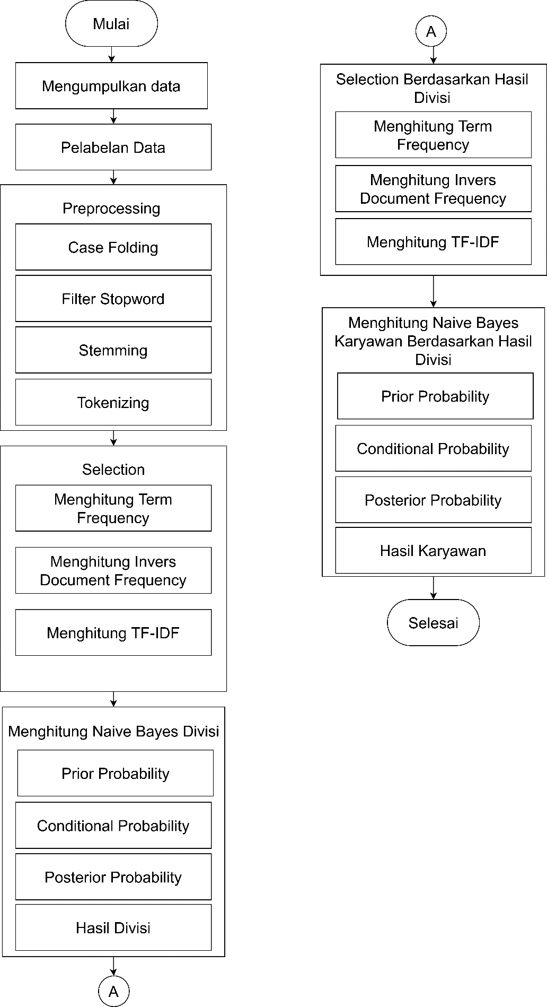
Gambar 3. 1 Diagram Alir Arsitektur Sistem

Pengumpulan Data
Data latih yang digunakan dalam penelitian ini diambil dari deskripsi email PT. Assist Software Indonesia Pratama secara acak. Deskripsi task tersebut berupa teks yang tidak terstruktur yang berisi data penambahan fitur, error aplikasi, pembuatan project baru, dan lain sebagainya.

3.2.1.1 Pelabelan Data Berdasarkan Divisi
Setelah mengumpulkan data, tahap selanjutnya yaitu pelabelan data. Pelabelan data dilakukan secara manual pada setiap task. Pelabelan pada tahap ini yaitu mengelompokkan deskripsi task kedalam tiga kategori divisi yaitu mobile, support, jaringan. Berikut ini contoh dari pelabelan data berdasarkan divisi sebanyak 5 data task yang nantinya digunakan sebagai data latih dapat dilihat pada
tabel 3.1. Adapun data uji yang di pakai pada penelitian ini sebanyak 1 data task dapat dilihat pada tabel 3.2.
Tabel 3. 1 Contoh data latih task beserta kategori divisinya
No | Deskripsi | Divisi
1 | Untuk Laporan Laba Rugi Bulanan (3.13.9.2), kami minta tambahan filter Opsi Tanggal seperti di Laporan Neraca Bulanan (3.13.9.3) agar kami dapat membandingkan laporan laba rugi bulanan pertanggal tertentu. Yang sekarang hanya bisa perakhir bulan. | Support
2 | Pembuatan aplikasi abimart mobile, Adapun beberapa menu yang harus dibuat, diantaranya:  1. Menu Login  2. Menu Omset  3. Menu otorisasi pengajuan kasbon | Mobile
3 | Pada aplikasi digital Mobile Collection, SMSnya tidak terkirim saat user melakukan aktivasi di core banking. Sudah ditunggu tetapi tidak ada SMS yang masuk pada hp user. Selain itu pada aplikasi Digital Bank Bepede juga Token PLN hanya muncul satu digit angka saja pada aplikasinya | Mobile
4 | PERBAIKAN & TAMBAHAN MENU LAPORAN HRD  1. Mohon ditambahkan pada menu laporan karyawan non aktip untuk melihat tlg non aktip dg menampilkan kolom: No, Nip, Nama, Jabatan, kantor asal,tgl non aktip  2. karyawan yang mengalami perubahan jabatan/ posisi kerja, perubahan kantor kerja, perubahan devisi kerja agar di munculkan kedalam menu laporan daftar riwayat kerja  3. Untuk memudahkan pembacaan laporan pada menu tersebut maka beberapa hal yang harus di perbaiki:  pada kolom jabatan di tambah kata perubahan sehingga sub jabatan menjadi perubahan jabatan  kolom sebelum bertukar tempat dengan kolom sekarang  kolom perubahan di hapus saja di ganti kolom tgl perubahan/mutasi  sehingga sub pada kolom jabatan berisi: kolom sebelum, sekarang, tgl perubahan, masa jabatan | Support
5 | Mikrotik kas beji tidak bisa akses internet maupun assist. Untuk lampu indikator mikrotiknya nyala normal, tapi port 345 kalau dipakai seperti keadaan normal tanda di komputer, jika buat akses assist ataupun internet tidak bisa tapi kalau langsung modem internet bisa. Mohon untuk pengecekan atau penggantian mikrotik tsb  Trims | Jaringan
Tabel 3. 2 Contoh data uji untuk klasifikasi divisi
No | Deskripsi | Divisi
1 | Pembuatan aplikasi digital informasi wutama. Pada aplikasi Core Banking System terdapat menu  - Open,Close untuk Aktivasi Mobile  - Service BCA Check Mutasi  Sedangkan untuk aplikasi digital Informasi Wutama terdiri dari:  - Menu Aktivasi  - Menu Utama  - Inbox  - Tabungan Arisan | ?

3.2.2 Text Preprocessing
Sebelum memasukkan data ke dalam pemodelan menggunakan metode multinomial naive bayes, hal yang harus dilakukan terlebih dahulu yaitu text preprocessing. Pada tahap ini melakukan cleaning dan cleansing pada deskripsi task. Pada preprocessing data terdapat beberapa tahapan, diantaranya case folding, tokenizing, filter stopword, dan stemming. Berikut ini merupakan contoh proses preprocessing data pada task1.
- Case Folding
Pada tahap ini mengubah semua kata menjadi huruf kecil atau lower case. Selain huruf ‘a’ sampai dengan ‘z’, maka akan dianggap sebagai delimiter (pembatas) dan dihilangkan. Selain itu pada proses ini mengubah kata dari kata singkatan ke bentuk asli. Berikut ini proses case folding dapat dilihat pada gambar 3.2.
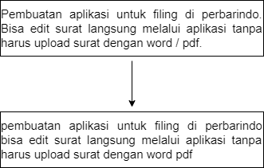
Gambar 3. 2 Proses Case Folding
- Filter stopword
Pada tahap filter stopword menghilangkan kata-kata yang dianggap tidak memiliki makna atau kata-kata yang sering muncul dan tidak memiliki pengaruh apapun terhadap ekstraksi klasifikasi teks sebab kata-kata yang dihilangkan tersebut tidak diukur sebagai kata kunci. Pada proses ini menggunakan library sastrawi berbasis PHP. Contohnya seperti kata penunjuk waktu, kata tanya, kata sambung, seperti di, ke, kemudian, atau, lalu, adalah, dan lain sebagainya. Proses filter stopword dapat dilihat pada gambar 3.3.
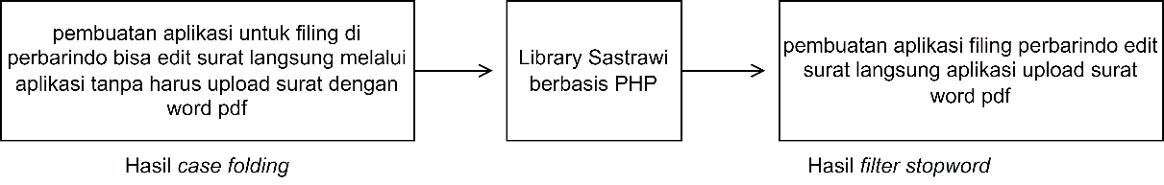
Gambar 3. 3 Proses Filter Stopword
- Stemming
Merubah bentuk kata menjadi kata dasar (stem). Pada proses stemming ini menggunakan library sastrawi berbasis PHP. Proses menggunakan stemming dapat dilihat pada gambar 3.4.
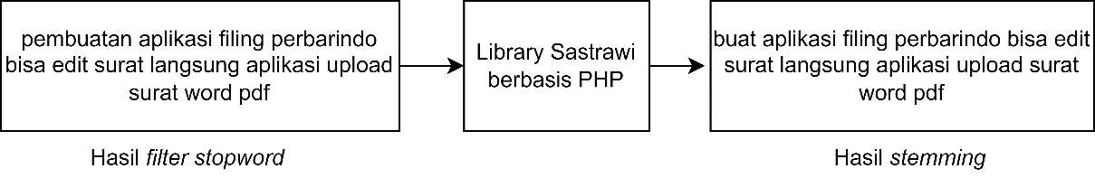
Gambar 3. 4 Proses Stemming
- Tokenizing
Pada tahap ini memisahkan kata atau pemecahan aliran konteks tekstual menjadi istilah atau kata-kata. Berikut ini contoh dari proses tokenizing dapat dilihat pada gambar 3.5.
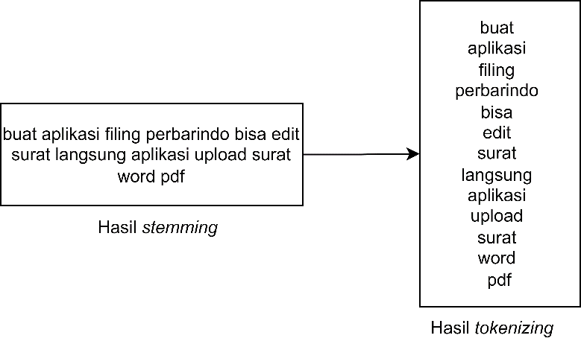
Gambar 3. 5 Proses Tokenizing
Berikut ini merupakan hasil dari preprocessing data dapat dilihat pada tabel 3.3.
Tabel 3. 3 Hasil Text Preprocessing
Task | Deskripsi | Divisi
Task1 | lapor laba rugi bulan minta tambah filter opsi tanggal lapor neraca bulan banding lapor laba rugi bulan tanggal tentu sekarang akhir bulan | Support
Task2 | buat aplikasi abimart mobile adapun beberapa menu harus buat antara menu login menu omset menu otorisasi aju kasbon | Mobile
Task3 | aplikasi digital mobile collection smsnya kirim user laku aktivasi core banking tunggu tidak sms masuk hp user itu aplikasi digital bank bepede token pln muncul satu digit angka pada aplikasi | Mobile
Task4 | baik tambah menu lapor hrd mohon tambah menu lapor karyawan non aktif lihat non aktif tampil kolom no nip nama jabat kantor asal tanggal non aktif karyawan alami ubah jabat posisi kerja ubah kantor kerja ubah divisi kerja muncul dalam menu lapor daftar riwayat kerja mudah baca lapor menu sebut beberapa yang baik kolom jabat di tambah kata ubah sub jabat jadi ubah jabat kolom tukar tempat kolom sekarang kolom ubah di hapus di ganti kolom tanggal perubahanmutasi sub kolom jabat isi kolom sekarang tanggal ubah masa jabat | Support
Task5 | mikrotik kas beji akses internet maupun assist lampu indikator mikrotiknya nyala normal port kalau pakai ada normal tanda komputer buat akses assist atau internet bisa kalau langsung modem internet bisa mohon cek ganti mikrotik8 sebut terima kasih | Jaringan
Task6 | buat aplikasi digital informasi wutama aplikasi core banking system dapat menu openclose aktivasi mobile service bca check mutasi untuk aplikasi digital informasi wutama diri menu aktivasi menu utama inbox tabung arisan | ?

3.2.3 Selection Data Divisi
Setelah melakukan preprocessing data, maka pada tahap selanjutnya akan melakukan perhitungan TF (Term Frequency), IDF (Inverse Document Frequency), dan TF-IDF.
- TF (Term Frequency) dan DF (Document Frequency)
TF merupakan pembobotan term (kata) pada sebuah dokumen yaitu memperhatikan kemunculan kata dalam suatu dokumen. Misalnya term frequency (TF) kata “aplikasi” pada task1 banyaknya kemunculan kata sejumlah 0 kata. Sedangkan kata “aplikasi” pada task2 kata yang muncul sebanyak 1 kata dan pada task3 sebanyak 3 kata. Sehingga document frequency (DF) jumlah kata “aplikasi” pada seluruh task yang muncul sebanyak 4 kata.
- IDF (Inverse Document Frequency)
Berbeda dengan term frequency, IDF atau inverse document frequency memperhatikan kemunculan kata pada kumpulan dokumen. DF yang digunakan adalah kata “aplikasi” yaitu 4 kata dan banyaknya document/task yaitu sebanyak 5 task. Sehingga nilai dari IDF dari kata “aplikasi” sebagai berikut.
$$IDF=Log\left(\frac{n}{df}\right)+1$$
$$IDF=Log\left(\frac{5}{4}\right)+1=1,0969$$
- TF-IDF
Setelah melakukan TF dan IDF, maka tahap selanjutnya yaitu menghitung TF-IDF. Berikut ini TF-IDF kata “aplikasi” pada task2 sebagai berikut.
$$TF-IDF= tf x idf$$
$$TF-IDF=1 x 1,0969= 1,0969$$
Hasil dari proses selection data menghitung TF, IDF dan TF-IDF dapat dilihat pada tabel 3.4 dan tabel 3.5.
Tabel 3. 4 Hasil TF dan IDF Divisi
No | Term (Kata) | TF |  |  |  |  | DF | IDF
 |  | task1 | task2 | task3 | task4 | task5 |  | Log(n/df) +1
1 | laba | 2 | 0 | 0 | 0 | 0 | 2 | 1,3979
2 | aplikasi | 0 | 1 | 3 | 0 | 0 | 4 | 1,0969
3 | rugi | 2 | 0 | 0 | 0 | 0 | 2 | 1,3979
4 | buat | 0 | 2 | 0 | 0 | 1 | 3 | 1,2218
5 | bulan | 4 | 0 | 0 | 0 | 0 | 4 | 1,0969
6 | minta | 1 | 0 | 0 | 0 | 0 | 1 | 1,6990
7 | filter | 1 | 0 | 0 | 0 | 0 | 1 | 1,6990
8 | langsung | 0 | 0 | 0 | 0 | 1 | 1 | 1,6990
9 | opsi | 1 | 0 | 0 | 0 | 0 | 1 | 1,6990
10 | harus | 0 | 1 | 0 | 0 | 0 | 1 | 1,6990
… | … | … | … | … | … | … | … | …
… | … | … | … | … | … | … | … | …
… | … | … | … | … | … | … | … | …
118 | modem | 0 | 0 | 0 | 0 | 1 | 1 | 1,6990
119 | cek | 0 | 0 | 0 | 0 | 1 | 1 | 1,6990
120 | terima | 0 | 0 | 0 | 0 | 1 | 1 | 1,6990
121 | kasih | 0 | 0 | 0 | 0 | 1 | 1 | 1,6990
Total |  | 22 | 18 | 30 | 89 | 37 | 196 | 178,9915
Tabel 3. 5 Hasil TF-IDF Divisi
No | Term | task1 | task2 | task3 | task4 | task5
1 | laba | 2,7959 | 0,0000 | 0,0000 | 0,0000 | 0,0000
2 | aplikasi | 0,0000 | 1,0969 | 3,2907 | 0,0000 | 0,0000
3 | rugi | 2,7959 | 0,0000 | 0,0000 | 0,0000 | 0,0000
4 | buat | 0,0000 | 2,4437 | 0,0000 | 0,0000 | 1,2218
5 | bulan | 4,3876 | 0,0000 | 0,0000 | 0,0000 | 0,0000
6 | minta | 1,6990 | 0,0000 | 0,0000 | 0,0000 | 0,0000
7 | filter | 1,6990 | 0,0000 | 0,0000 | 0,0000 | 0,0000
8 | langsung | 0,0000 | 0,0000 | 0,0000 | 0,0000 | 1,6990
9 | opsi | 1,6990 | 0,0000 | 0,0000 | 0,0000 | 0,0000
10 | harus | 0,0000 | 1,6990 | 0,0000 | 0,0000 | 0,0000
… | … | … | … | … | … | …
… | … | … | … | … | … | …
… | … | … | … | … | … | …
118 | modem | 0,0000 | 0,0000 | 0,0000 | 0,0000 | 1,6990
119 | cek | 0,0000 | 0,0000 | 0,0000 | 0,0000 | 1,6990
120 | terima | 0,0000 | 0,0000 | 0,0000 | 0,0000 | 1,6990
121 | kasih | 0,0000 | 0,0000 | 0,0000 | 0,0000 | 1,6990
Total |  | 28,7526 | 24,8107 | 47,3567 | 108,3774 | 56,4380

3.2.4 Klasifikasi Task Berdasarkan Divisi
Pada tahap ini yaitu mengimplementasikan metode multinomial naive bayes untuk klasifikasi task berdasarkan divisi. Berikut ini tahapan klasifikasi task berdasarkan divisi, diantaranya:
- Menghitung jumlah kelas divisi
Dari hasil proses preprocessing data yang telah dilakukan sebelumnya tabel 3.2, maka didapatkan beberapa kelas berdasarkan divisinya yaitu support, mobile dan jaringan. Berikut ini hasil dari menghitung jumlah kelas dari proses preprocessing data sebelumnya dapat dilihat pada tabel 3.6.
Tabel 3. 6 Hasil Jumlah Kelas Divisi
Divisi | Jumlah
Support | 2
Mobile | 2
Jaringan | 1
Total Data | 5

- Menghitung nilai probabilitas setiap kelas divisi (prior probability)
Menghitung prior probability dapat menggunakan rumus dibawah ini dan hasil dari menghitung nilai probabilitas setiap kelas dapat dilihat pada tabel 3.7.
$$\hat{P}\left(c\right)= \frac{N_{c}}{N}$$
$$\hat{P}\left(c\right)= \frac{2}{5}=0,4$$
Tabel 3. 7 Hasil Nilai Probabilitas Setiap Kelas Divisi
Divisi | Hasil Nilai Probabilitas
P(Support) | 0,4
P(Mobile) | 0,4
P(Jaringan) | 0,2

- Menghitung nilai conditional probability kata pada setiap kelas divisi
Pada tahap ini menghitung conditional probability kata pada setiap kelas untuk menghindari bobot dari TF-IDF yang bernilai nol. Dimana pada tahap ini diketahui bobot TF-IDF term “aplikasi” pada dokumen dengan kategori support 0,0000. Jumlah bobot TF-IDF seluruh term pada kelas support 137,1300 dan jumlah IDF seluruh term pada vocabulary 178,9915. Sehingga nilai conditional probability kata “aplikasi” pada kelas support, yaitu:

$$\hat{P}\left(t|c\right)= \frac{W_{ct}+1}{(\sum_{W'∈V}{}W_{ct'}+B'}$$
$$\hat{P}\left(aplikasi|support\right)=\frac{0,0000+1}{137,1300+178,9915}=0,0032$$
Berikut ini tabel 3.8 merupakan hasil dari conditional probability kata pada setiap kelas.
Tabel 3. 8 Conditional Probability Divisi
No | Term | Support | Mobile | Jaringan
1 | laba | 0,0120 | 0,0040 | 0,0042
2 | aplikasi | 0,0032 | 0,0215 | 0,0042
3 | rugi | 0,0120 | 0,0040 | 0,0042
4 | buat | 0,0032 | 0,0137 | 0,0094
5 | bulan | 0,0170 | 0,0040 | 0,0042
6 | minta | 0,0085 | 0,0040 | 0,0042
7 | filter | 0,0085 | 0,0040 | 0,0042
8 | langsung | 0,0032 | 0,0040 | 0,0115
9 | opsi | 0,0085 | 0,0040 | 0,0042
10 | harus | 0,0032 | 0,0107 | 0,0042
… | … | … | … | …
… | … | … | … | …
… | … | … | … | …
118 | modem | 0,0032 | 0,0040 | 0,0115
119 | cek | 0,0032 | 0,0040 | 0,0115
120 | terima | 0,0032 | 0,0040 | 0,0115
121 | kasih | 0,0032 | 0,0040 | 0,0115

- Menghitung nilai posterior probability divisi
Berikut ini menghitung posterior probability untuk menentukan kelas divisi pada task 6 yaitu dengan perkalian dari hasil prior probability dan hasil conditional probability yang sebelumnya telah dilakukan dengan menggunakan rumus berikut ini.
Task6 | buat aplikasi digital informasi wutama aplikasi core banking system dapat menu openclose aktivasi mobile service bca check mutasi untuk aplikasi digital informasi wutama diri menu aktivasi menu utama inbox tabung arisan | ?

$$C_{map}=arg \max_{c∈C}\hat{P}(c)\prod_{k=1}^{n}{}\hat{P}(t_{k}|c)$$
$$C_{s}=P\left(s\right) x P\left(buat|s\right) x P\left(aplikasi|s\right) x P\left(digital|s\right) xP\left(core|s\right) x$$
$$P\left(banking|s\right) x P\left(menu|s\right) x P\left(aktivasi|s\right) xP\left(mobile|s\right) x P(mutasi|s)$$
$$C_{s}=0,4 x 0,0032 x 0,0032 x 0,0032, x 0,0032 x 0,0032 x0,0132 x$$
$$0,0032 x 0,0032 x 0,0085$$
$$C_{s}=1,433 x {10}^{-22}$$
Keterangan:
s = support
Hasil dari posterior probability divisi dapat dilihat pada tabel 3.9.
Tabel 3. 9 Posterior Probability Divisi
 | Support | Mobile | Jaringan
Hasil prior probability | 0,4 | 0,4 | 0,2
buat | 0,0032 | 0,0137 | 0,0094
aplikasi | 0,0032 | 0,0215 | 0,0042
digital | 0,0032 | 0,0151 | 0,0042
core | 0,0032 | 0,0107 | 0,0042
banking | 0,0032 | 0,0107 | 0,0042
menu | 0,0132 | 0,0167 | 0,0042
aktivasi | 0,0032 | 0,0107 | 0,0042
mobile | 0,0032 | 0,0151 | 0,0042
mutasi | 0,0085 | 0,0040 | 0,0042
Hasil | 1,433 x ${10}^{-22}$ | 2,212 x ${10}^{-18}$ | 2,000 x ${10}^{-22}$
Dari hasil diatas dapat diketahui nilai posterior probability terbesar adalah divisi mobile yaitu $2,212 x {10}^{-18}$, sehingga task tersebut akan diklasifikasikan kedalam divisi mobile.

3.2.5 Pelabelan Data Berdasarkan Karyawan
Pelabelan pada tahap ini terdiri dari customer, deskripsi task hasil dari preprocessing data, dan divisi berdasarkan kategori karyawan sesuai dengan kemampuan yang dimiliki oleh karyawan. Selain itu pelabelan pada tahap ini merupakan pelabelan hasil dari klasifikasi sebelumnya, sehingga pelabelan pada tahap ini merupakan pelabelan data berdasarkan karyawan pada divisi mobile. Berikut ini pelabelan data berdasarkan karyawan pada divisi mobile, yang akan digunakan sebagai data latih tabel 3.10 dan data uji pada tabel 3.11.
Tabel 3. 10 Contoh Data Latih Berdasarkan Kategori Karyawan
No | Deskripsi | Divisi | Karyawan
1 | buat aplikasi abimart mobile adapun beberapa menu harus buat antara menu login menu omset menu otorisasi aju kasbon | Mobile | A
2 | aplikasi digital mobile collection smsnya kirim user laku aktivasi core banking tunggu tidak sms masuk hp user itu aplikasi digital bank bepede token pln muncul satu digit angka pada aplikasi | Mobile | B
Tabel 3. 11 Contoh data uji untuk klasifikasi karyawan
No | Deskripsi | Divisi | Karyawan
1 | buat aplikasi digital informasi wutama aplikasi core banking system dapat menu openclose aktivasi mobile service bca check mutasi untuk aplikasi digital informasi wutama diri menu aktivasi menu utama inbox tabung arisan | Mobile | ?

3.2.6 Selection Data Karyawan
Setelah melakukan preprocessing data, maka pada tahap selanjutnya akan melakukan perhitungan TF (Term Frequency), IDF (Inverse Document Frequency), dan TF-IDF.
- TF (Term Frequency) dan DF (Document Frequency)
TF merupakan pembobotan term (kata) pada sebuah dokumen yaitu memperhatikan kemunculan kata dalam suatu dokumen. Misalnya term frequency (TF) kata “aplikasi” pada task1 banyaknya kemunculan kata sejumlah 1 kata. Sedangkan kata “aplikasi” pada task2 kata yang muncul sebanyak 3 kata. Sehingga document frequency (DF) jumlah kata “aplikasi” pada seluruh task yang muncul sebanyak 4 kata.
- IDF (Inverse Document Frequency)
Berbeda dengan term frequency, IDF atau inverse document frequency memperhatikan kemunculan kata pada kumpulan dokumen. DF yang digunakan adalah kata “aplikasi” yaitu 4 kata dan banyaknya document/task yaitu sebanyak 2 task. Sehingga nilai dari IDF dari kata “aplikasi” sebagai berikut.
$$IDF=Log\left(\frac{n}{df}\right)+1$$
$$IDF=Log\left(\frac{4}{2}\right)+1=0,6990$$
- TF-IDF
Setelah mendapatkan melakukan TF dan IDF, maka tahap selanjutnya yaitu menghitung TF-IDF. Berikut ini TF-IDF kata “aplikasi” pada task 1 sebagai berikut.
$$TF-IDF= tf x idf$$
$$F-IDF=1 x 0,6990= 0,6990$$
Hasil dari proses selection data menghitung TF, IDF dan TF-IDF dapat dilihat pada tabel 3.12 dan tabel 3.13.
Tabel 3. 12 Hasil TF dan IDF Karyawan
No | Term (Kata) | TF |  | DF | IDF
 |  | task1 | task2 |  | Log(n/df)+1
1 | aplikasi | 1 | 3 | 4 | 0.6990
2 | buat | 2 | 0 | 2 | 1.0000
3 | harus | 1 | 0 | 1 | 1.3010
4 | menu | 4 | 0 | 4 | 0.6990
5 | abimart | 1 | 0 | 1 | 1.3010
6 | mobile | 1 | 1 | 2 | 1.0000
7 | adapun | 1 | 0 | 1 | 1.3010
8 | beberapa | 1 | 0 | 1 | 1.3010
9 | antara | 1 | 0 | 1 | 1.3010
10 | login | 1 | 0 | 1 | 1.3010
… | … | … | … | … | …
… | … | … | … | … | …
… | … | … | … | … | …
34 | muncul | 0 | 1 | 1 | 1.3010
35 | satu | 0 | 1 | 1 | 1.3010
36 | digital | 0 | 1 | 1 | 1.3010
37 | angka | 0 | 1 | 1 | 1.3010
38 | pada | 0 | 1 | 1 | 1.3010
Total |  | 18 | 30 | 48 | 47.0309
Tabel 3. 13 Hasil TF-IDF Karyawan
No | Term | task1 | task2
1 | aplikasi | 0.6990 | 2.0969
2 | buat | 2.0000 | 0.0000
3 | harus | 1.3010 | 0.0000
4 | menu | 2.7959 | 0.0000
5 | abimart | 1.3010 | 0.0000
6 | mobile | 1.0000 | 1.0000
7 | adapun | 1.3010 | 0.0000
8 | beberapa | 1.3010 | 0.0000
9 | antara | 1.3010 | 0.0000
10 | login | 1.3010 | 0.0000
… | … | … | …
… | … | … | …
… | … | … | …
33 | pln | 0.0000 | 1.3010
34 | muncul | 0.0000 | 1.3010
35 | satu | 0.0000 | 1.3010
36 | digital | 0.0000 | 1.3010
37 | angka | 0.0000 | 1.3010
38 | pada | 0.0000 | 1.3010
Total |  | 19.5051 | 35.7196

3.2.7 Klasifikasi Task Berdasarkan Karyawan
Berikut ini tahapan klasifikasi task berdasarkan karyawan, yaitu:
- Menghitung jumlah kelas karyawan
Dari proses pelabelan yang telah dilakukan pada tabel 3.10 yang berisi data customer, deskripsi, divisi, dan karyawan, maka didapatkan beberapa kelas berdasarkan karyawannya yaitu karyawan A dan karyawan B. Berikut ini merupakan hasil dari menghitung jumlah kelas dari pelabelan data sebelumnya dapat dilihat pada tabel 3.14.
Tabel 3. 14 Hasil Jumlah Kelas Karyawan
Karyawan | Jumlah
A | 1
B | 1
Total Data | 2
- Menghitung nilai probabilitas setiap kelas karyawan (prior probability)
Menghitung prior probability dapat menggunakan rumus dibawah ini dan hasil dari menghitung nilai probabilitas setiap kelas dapat dilihat pada tabel 3.15.
$$\hat{P}\left(c\right)= \frac{N_{c}}{N}$$
$$\hat{P}\left(c\right)= \frac{1}{2}=0,5$$
Tabel 3. 15 Hasil Nilai Probabilitas Setiap Kelas Karyawan
Karyawan | Hasil Nilai Probabilitas
P(A) | 0,5
P(B) | 0,5
- Menghitung nilai conditional probability kata pada setiap kelas karyawan
Pada tahap ini menghitung conditional probability kata pada setiap kelas untuk menghindari bobot dari TF-IDF yang bernilai nol. Dimana diketahui bobot TF-IDF term “aplikasi” pada dokumen dengan kategori karyawan A 0,6990. Jumlah bobot TF-IDF seluruh term pada kelas karyawan A 19,5052 dan jumlah IDF seluruh term pada vocabulary 47,0301. Sehingga nilai conditional probability term “aplikasi” pada kelas karyawan A, yaitu:
$$\hat{P}\left(t|c\right)= \frac{W_{ct}+1}{(\sum_{W'∈V}{}W_{ct'}+B'}$$
$$\hat{P}\left(aplikasi|support\right)=\frac{0,6990+1}{19,5052+47,0309}=0,0255$$
Berikut ini hasil dari conditional probability kata pada setiap kelas dapat dilihat pada tabel 3.16.
Tabel 3. 16 Conditional Probability Karyawan
No | Term | Karyawan A | Karyawan B
1 | aplikasi | 0.0255 | 0.0374
2 | buat | 0.0451 | 0.0121
3 | harus | 0.0346 | 0.0121
4 | menu | 0.0570 | 0.0121
5 | abimart | 0.0346 | 0.0121
6 | mobile | 0.0301 | 0.0242
7 | adapun | 0.0346 | 0.0121
8 | beberapa | 0.0346 | 0.0121
9 | antara | 0.0346 | 0.0121
10 | login | 0.0346 | 0.0121
… | … | … | …
… | … | … | …
… | … | … | …
34 | muncul | 0.0150 | 0.0278
35 | satu | 0.0150 | 0.0278
36 | digital | 0.0150 | 0.0278
37 | angka | 0.0150 | 0.0278
38 | pada | 0.0150 | 0.0278
- Menghitung nilai posterior probability karyawan
Berikut ini menghitung posterior probability untuk menentukan kelas karyawan pada task 3 yaitu dengan perkalian dari hasil prior probability dan hasil conditional probability yang sebelumnya telah dilakukan dengan menggunakan rumus berikut ini.
Task3 | buat aplikasi digital informasi wutama aplikasi core banking system dapat menu openclose aktivasi mobile service bca check mutasi untuk aplikasi digital informasi wutama diri menu aktivasi menu utama inbox tabung arisan | Mobile | ?
$$C_{map}=arg \max_{c∈C}\hat{P}(c)\prod_{k=1}^{n}{}\hat{P}(t_{k}|c)$$
$$C_{k}=P\left(k\right) x P\left(buat|k\right) x P\left(aplikasi|k\right) x P\left(digital|k\right) x P\left(core|k\right) x$$
$$P\left(banking|k\right) xP\left(menu|k\right) x P\left(aktivasi|k\right)x P\left(mobile|k\right)$$
$$C_{k}=0,5 x 0,0451 x 0,0255 x 0,0150, x 0,0150 x 0,0150 x$$
$$0,0570 x0,0150 x 0,0301$$
$$C_{k}=5,037 x {10}^{-10}$$
Keterangan:
k = Karyawan A
Hasil dari posterior probability karyawan dapat dilihat pada tabel 3.17.
Tabel 3. 17 Posterior Probability Karyawan
 | Karyawan A | Karyawan B
Hasil prior probability | 0,5 | 0,5
buat | 0.0451 | 0.0121
aplikasi | 0.0255 | 0.0374
digital | 0.0150 | 0.0363
core | 0.0150 | 0.0278
banking | 0.0150 | 0.0278
menu | 0.0570 | 0.0121
aktivasi | 0.0150 | 0.0278
mobile | 0.0301 | 0.0242
Hasil | 5,037 x ${10}^{-10}$ | 5,148 x ${10}^{-10}$
Dari hasil diatas dapat diketahui nilai posterior probability terbesar adalah kelas karyawan B yaitu $5,148 x {10}^{-10}$, sehingga task tersebut akan diklasifikasikan kedalam kelas karyawan B. Sehingga hasil dari pembagian task tersebut yaitu divisi mobile dan karyawan B, sehingga task tersebut dikerjakan oleh karyawan B pada divisi mobile tabel 3.18.
Tabel 3. 18 Hasil Pembagian Task Karyawan
Customer | Deskripsi | Divisi | Karyawan
PT. BPR Wutama Artha Sejahtera | Pembuatan aplikasi digital informasi wutama. Pada aplikasi Core Banking System terdapat menu  - Open,Close untuk Aktivasi Mobile  - Service BCA Check Mutasi  Sedangkan untuk aplikasi digital Informasi Wutama terdiri dari:  - Menu Aktivasi  - Menu Utama  - Inbox  - Tabungan Arisan | Mobile | B

Perancangan Sistem
Pada tahap ini akan dibahas mengenai perancangan sistem pembagian task pada karyawan dengan menerapkan algoritma multinomial naive bayes.

3.3.1 Use Case Sistem Aplikasi
Use case dari sistem pembagian task pada karyawan yang akan dikembangkan dapat dilihat pada gambar 3.6.
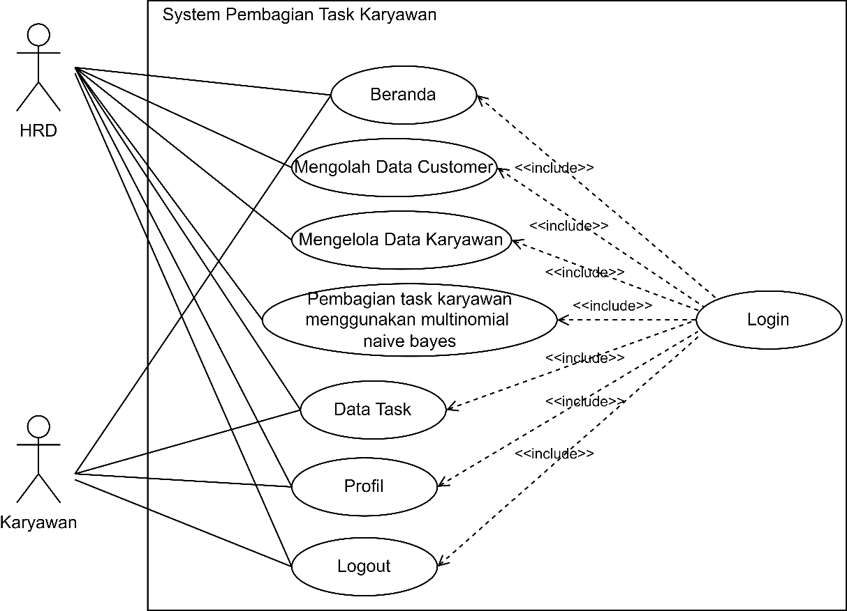
Gambar 3. 6 Use Case Sistem Aplikasi
Keterangan Gambar 3.6:
- HRD :
- Login :
HRD harus melakukan login terlebih dahulu sebelum HRD masuk ke halaman system pembagian task karyawan.
- Beranda :
Jika sudah melakukan login HRD akan masuk ke halaman beranda.
- List customer :
HRD dapat melihat data customer, menambahkan customer baru serta dapat melakukan edit data customer.
- Mengelola data karyawan :
HRD dapat melihat data karyawan, menambahkan karyawan baru, serta dapat melakukan edit data karyawan jika diperlukan.
- Pembagian task karyawan :
HRD dapat melihat list task yang belum dikelompokkan berdasarkan divisi atau karyawan yang mengerjakan. Selain itu pada halaman pembagian task karyawan ini, HRD dapat melakukan generate pembagian task karyawan untuk pembagian task karyawannya.
- Data task :
HRD dapat melihat list data task beserta karyawan yang mengerjakan dan dari divisi mana. Selain itu HRD dapat melihat detail dari pengerjaan task yang dikerjakan oleh karyawan tersebut.
- Profil :
HRD dapat melihat data profilnya dan dapat mengubah password.
- Karyawan
- Login :
Karyawan harus melakukan login terlebih dahulu sebelum karyawan masuk ke halaman beranda.
- Beranda :
Dapat masuk ke halaman beranda jika karyawan sudah melakukan login.
- Data task :
Karyawan dapat melihat list data task yang dikerjakan. Karyawan dapat melihat detail task yang telah dikerjakan. Setiap mengerjakan task karyawan harus menginputkan detail dari pengerjaan task atau update report beserta statusnya pending atau finish.
- Profil :
Karyawan dapat melihat data profilnya dan dapat mengubah password.

3.3.2 Activity Diagram
Pada tahap ini dibuat activity diagram pada masing - masing fitur berdasarkan use case yang telah dibuat sebelumnya, diantaranya :

3.3.2.1 Activity Diagram Login
Pada activity ini menjelaskan bahwa pengguna melakukan login terlebih dahulu yaitu dengan memasukkan username dan password agar dapat mengakses aplikasi. Jika username dan password yang dimasukkan pengguna benar maka akan langsung masuk ke halaman beranda. Activity diagram login dapat dilihat pada gambar 3.7.
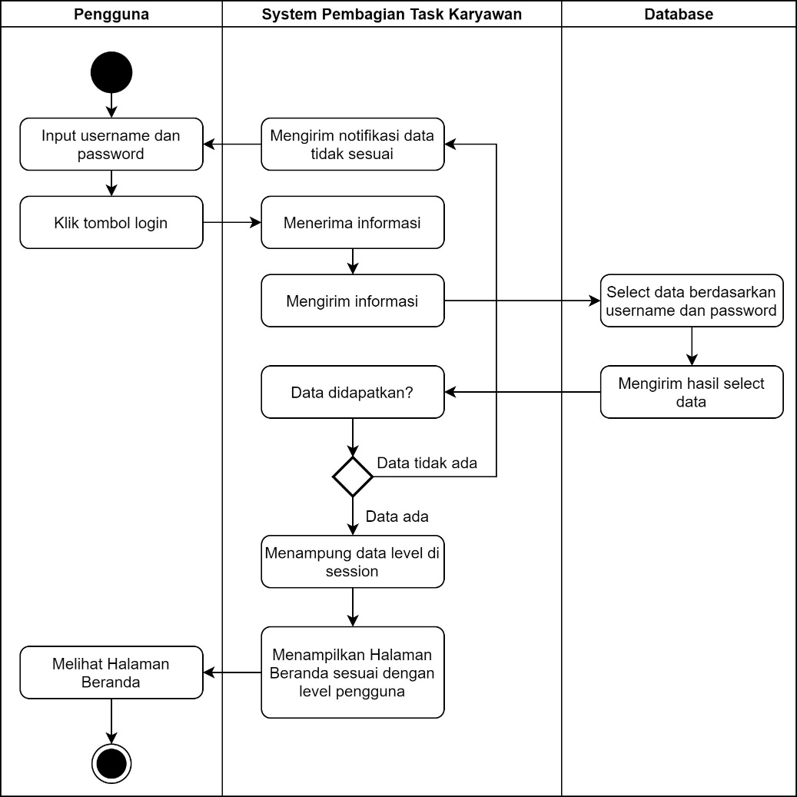
Gambar 3. 7 Activity Diagram Login

3.3.2.2 Activity Diagram Mengelola Data Customer
Activity diagram mengelola data customer menjelaskan pengguna dapat melihat data customer, menambahkan data customer baru, dan dapat melakukan edit data karyawan. Activity diagram list customer dapat dilihat pada gambar 3.8.
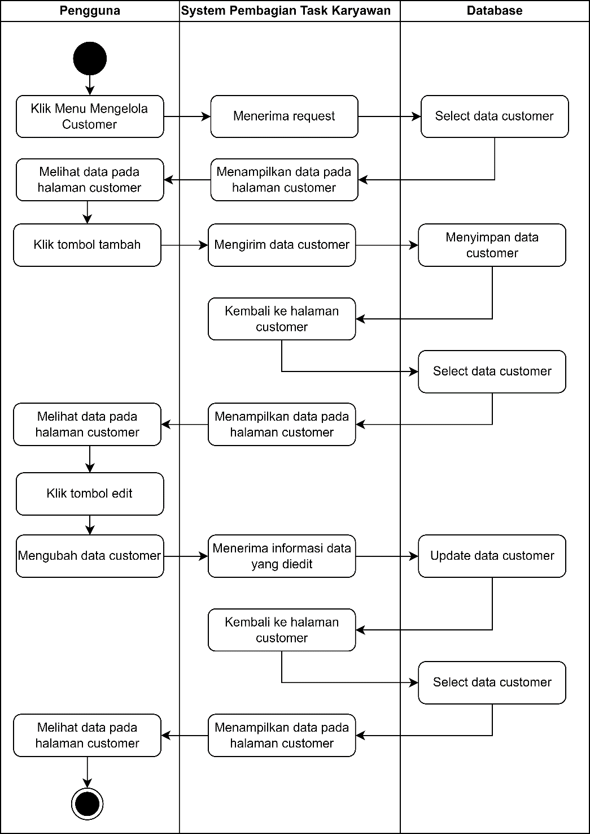
Gambar 3. 8 Activity Diagram Mengelola Data Customer

3.3.2.3 Activity Diagram Mengelola Data Karyawan
Pada activity ini menjelaskan tentang pengguna dapat melihat data karyawan, menambahkan data karyawan baru, dan dapat melakukan edit data karyawan. Activity diagram mengelola data karyawan dapat dilihat pada gambar 3.9.
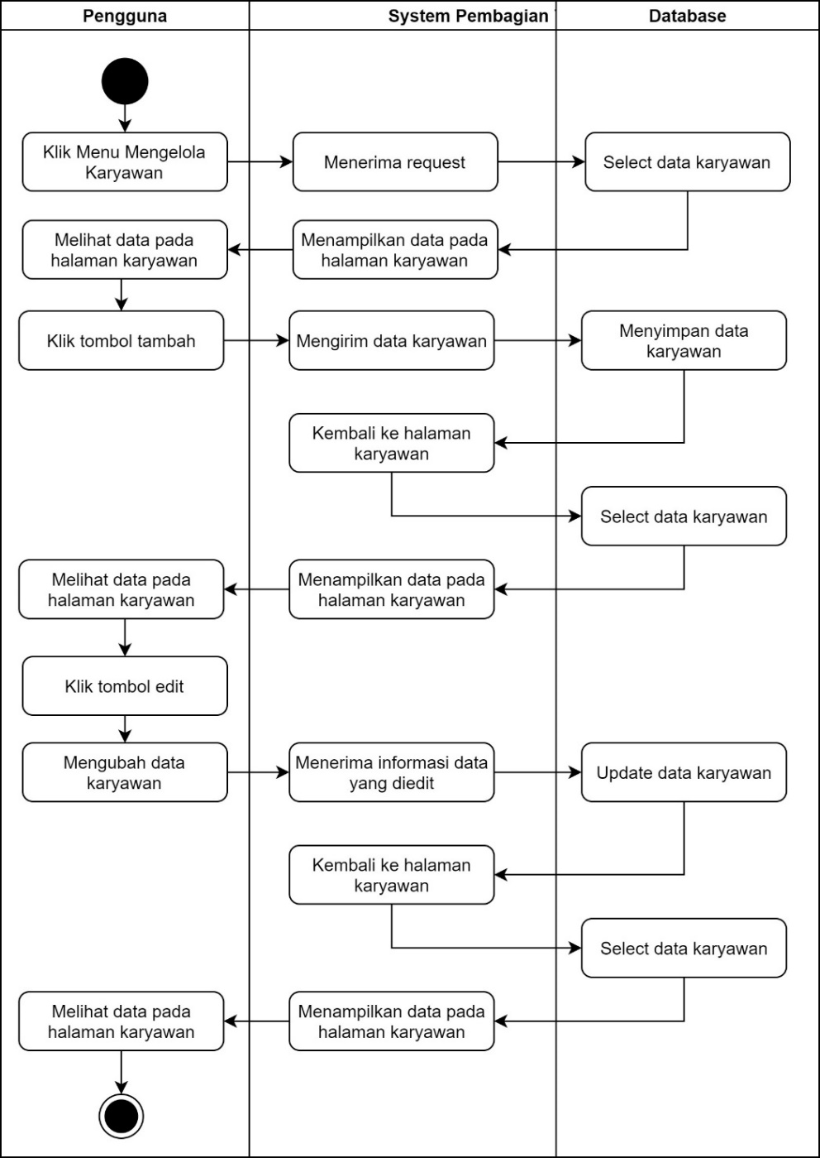
Gambar 3. 9 Activity Diagram Mengelola Data Karyawan

3.3.2.4 Activity Diagram Pembagian Task Karyawan
Pada activity diagram ini pengguna dapat melihat task yang belum dikelompokkan berdasarkan divisi dan karyawan yang mengerjakan. Selain pengguna dapat melihat list data task, pengguna dapat melakukan generate task untuk pembagian tasknya. Activity diagram pembagian task karyawan dapat dilihat pada gambar 3.10.
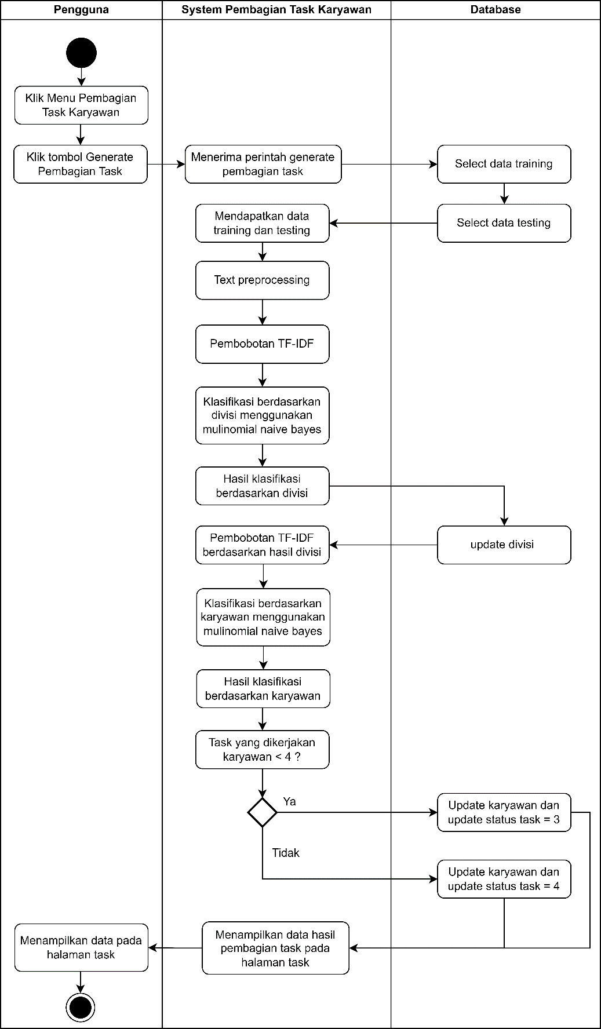
Gambar 3. 10 Activity Diagram Pembagian Task Karyawan

3.3.2.5 Activity Diagram Data Task
- Activity Diagram User HRD
Activity ini menjelaskan pengguna dapat melihat list data task yang sudah dikelompokkan berdasarkan divisi dan karyawan yang mengerjakan task tersebut. Selain itu pengguna juga dapat melihat detail dari pengerjaan karyawan dalam mengerjakan task tersebut. Activity diagram user HRD dapat dilihat pada gambar 3.11.
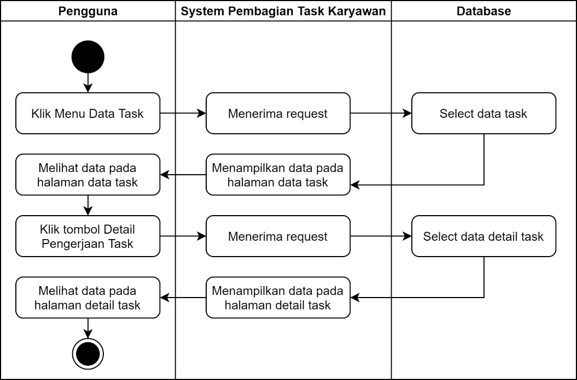
Gambar 3. 11 Activity Diagram Data Task User HRD
- Activity Diagram User Karyawan
Activity diagram ini menjelaskan tentang pengguna dapat melihat list data task yang dikerjakan oleh karyawan tersebut dan dapat melihat task yang dikerjakan oleh karyawan lainnya. Karyawan juga dapat melakukan update report atau menjelaskan detail dari pengerjaan task yang telah dikerjakan dengan beserta status dari task yaitu pending atau finish. Activity diagram user karyawan dapat dilihat pada gambar 3.12.
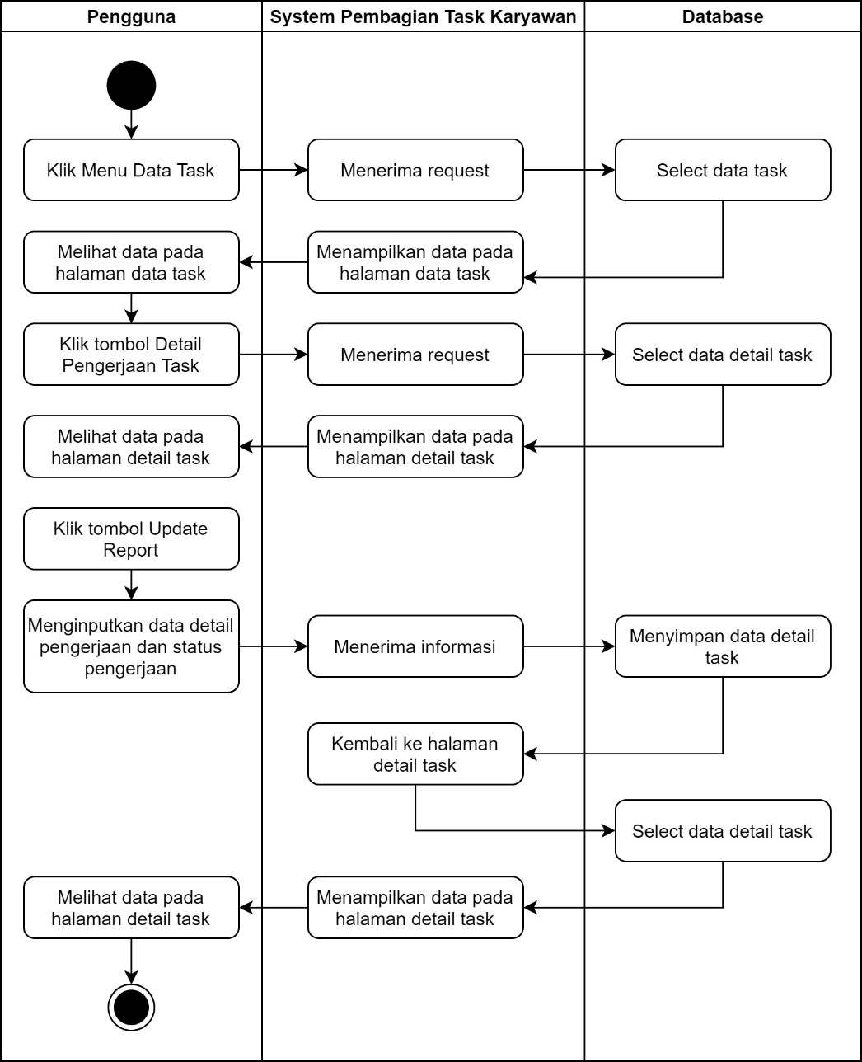
Gambar 3. 12 Activity Diagram Data Task User Karyawan

3.3.2.6 Activity Diagram Profil
Pada activity diagram ini menjelaskan tentang pengguna dapat melihat data dari profilnya, selain itu pengguna juga dapat mengubah passwordnya pada halaman profil. Activity diagram profil dapat dilihat pada gambar 3.13.
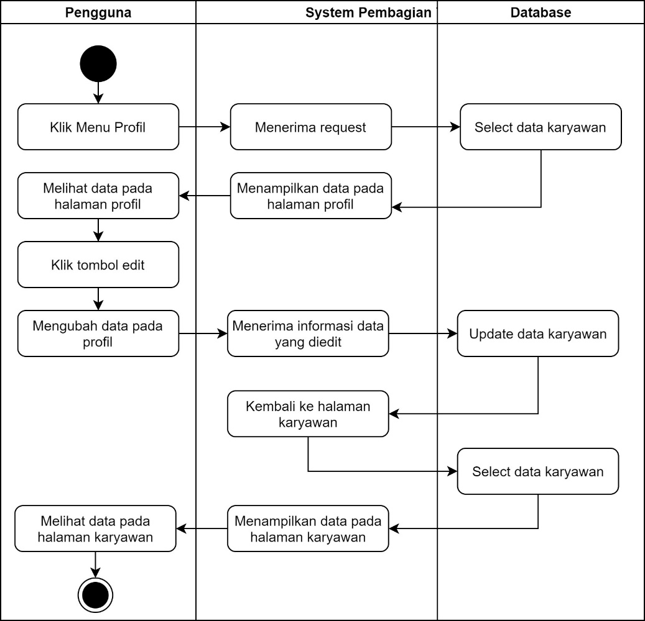
Gambar 3. 13 Activity Diagram Profil

3.3.3 Sequence Diagram
Setelah membuat activity diagram tahap selanjutnya yaitu membuat sequence diagram. Berikut ini rancangan sequence diagram, diantaranya:

3.3.3.1 Sequence Diagram Login
Dibawah ini merupakan sequence diagram login gambar 3.14. Dimana user yang melakukan login adalah HRD dan karyawan. Pada saat masuk ke sistem pembagian task, halaman yang tampil pertama kali adalah halaman form login. Disini HRD atau karyawan harus menginputkan username dan password untuk melakukan login. Setelah itu sistem akan mem-validasi hasil input. Jika data yang telah diinputkan oleh HRD atau karyawan valid maka akan masuk ke halaman utama, jika tidak maka akan kembali ke halaman form login.
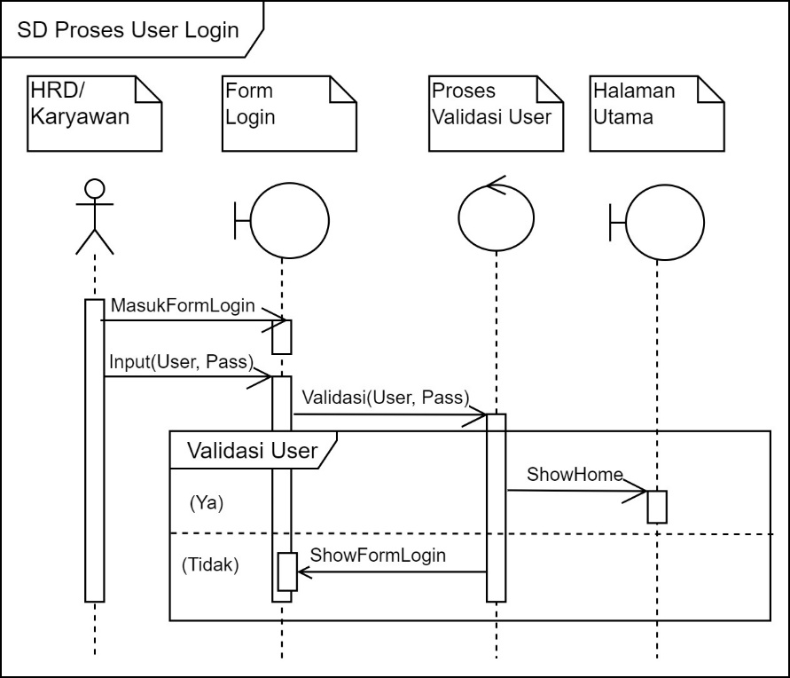
Gambar 3. 14 Sequence Diagram Login

3.3.3.2 Sequence Diagram Mengelola Data Customer
Sequence diagram mengolah data customer terdiri dari menampilkan data customer, tambah dan edit data customer. Berikut ini merupakan sequence diagram untuk menampilkan data customer dapat dilihat pada gambar 3.15.
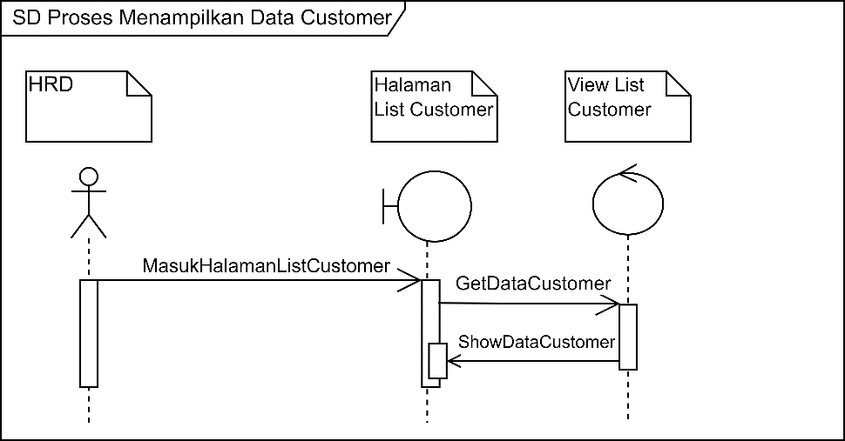
Gambar 3. 15 Sequence Diagram Menampilkan Data Customer
HRD dapat menambahkan data customer baru yaitu dengan memilih tambah customer. Kemudian melakukan input nama customer. Jika ingin menyimpan data HRD klik simpan dan jika tidak maka akan kembali ke halaman customer. Sequence diagram menambahkan data customer dapat dilihat pada Gambar 3.16.
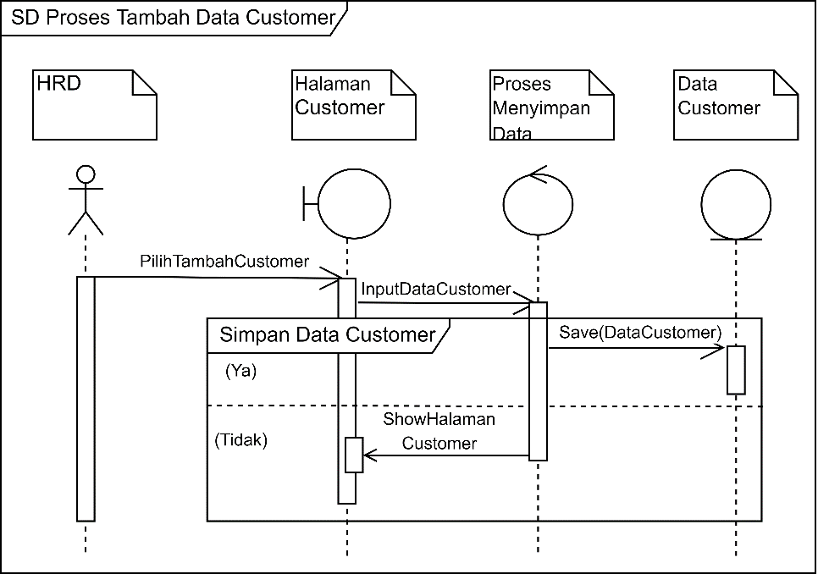
Gambar 3. 16 Sequence Diagram Menambahkan Data Customer
Sebelum mengedit data customer, HRD harus memilih data customer yang akan diedit terlebih dahulu pada halaman customer. Setelah itu system akan menampilkan data customer berdasarkan data customer yang dipilih pada halaman customer. Setelah itu HRD akan mengubah data customer dengan data terbaru. Jika HRD memilih update data maka data customer tersebut diupdate dan jika tidak maka akan kembali ke halaman customer. Sequence diagram edit data customer dapat dilihat pada gambar 3.17.
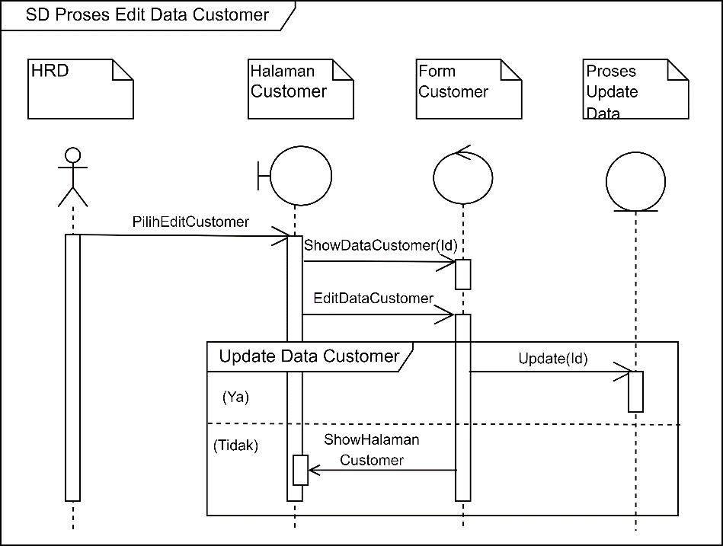
Gambar 3. 17 Sequence Diagram Mengedit Data Customer

3.3.3.3 Sequence Diagram Mengelola Data Karyawan
Sequence diagram mengolah data karyawan terdiri dari menampilkan data karyawan, tambah data karyawan baru, dan edit data karyawan. Berikut sequence diagram untuk menampilkan data karyawan dapat dilihat pada gambar 3.18.
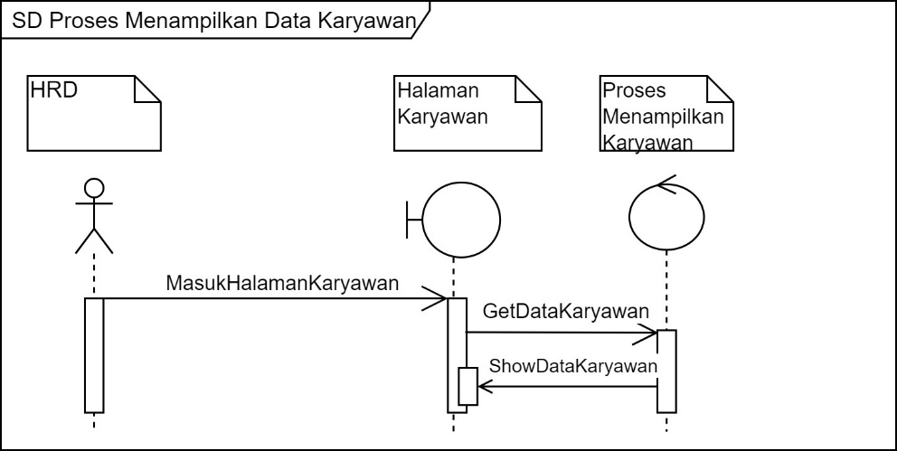
Gambar 3. 18 Sequence Diagram Menampilkan Data Karyawan
Selain bisa melihat data karyawan, HRD dapat menambahkan data karyawan baru yaitu dengan memilih tambah karyawan. Kemudian melakukan input data karyawan, jika HRD pilih simpan data maka data karyawan akan tersimpan dan jika tidak maka akan kembali ke halaman karyawan gambar 3.19.
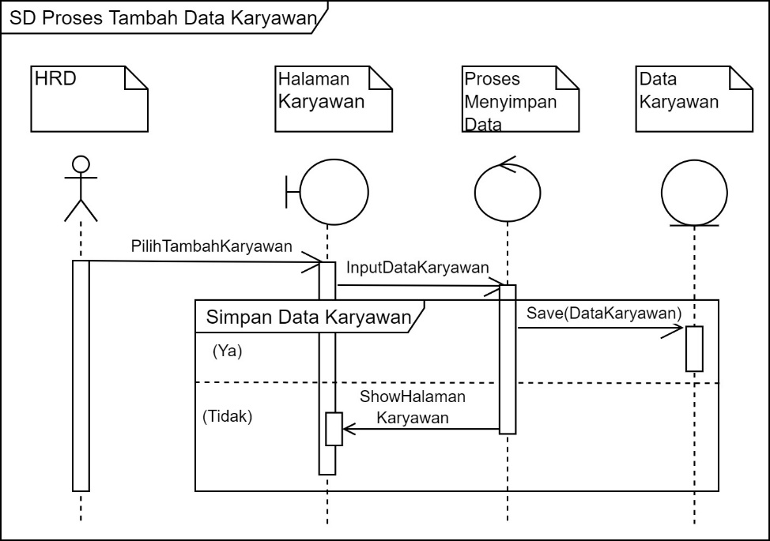
Gambar 3. 19 Sequence Diagram Tambah Data Karyawan
Sequence diagram edit data karyawan juga dilakukan oleh HRD. Untuk dapat mengedit data karyawan, HRD harus memilih karyawan yang akan diubah datanya pada halaman karyawan. Setelah itu system akan menampilkan data karyawan berdasarkan data karyawan yang dipilih pada halaman karyawan. Setelah itu HRD akan mengubah data karyawan dengan data terbaru. Jika HRD memilih update data maka data karyawan tersebut diupdate dan jika tidak maka akan kembali ke halaman karyawan. Sequence diagram edit data karyawan dapat dilihat pada gambar 3.20.
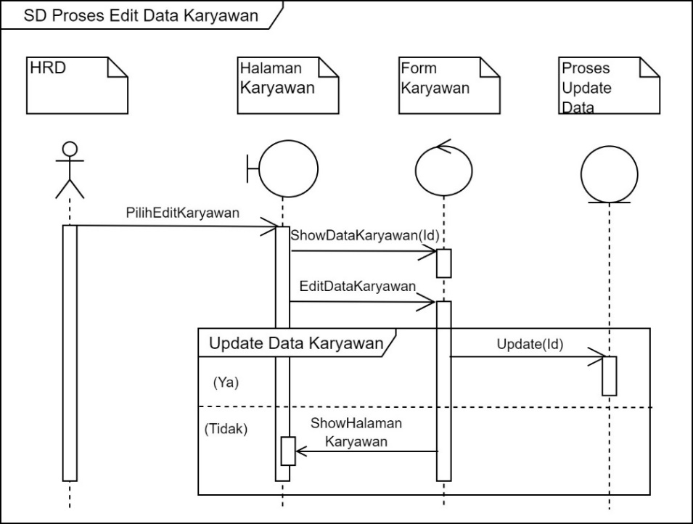
Gambar 3. 20 Sequence Diagram Edit Data Karyawan

3.3.3.4 Sequence Diagram Pembagian Task Karyawan
Pembagian task karyawan hanya dapat dilakukan oleh HRD. HRD masuk ke halaman pembagian task, kemudian HRD memilih generate pembagian task. Setelah itu system akan mengambil data training dan testing dari database. Setelah mendapatkan data training dan data testing , proses selanjutnya yaitu melakukan proses preprocessing dari data training dan testing. Pada proses preprocessing ini system akan melakukan proses stopword dan stemming. Jika kata yang di stopword atau stemming tidak ada di database, maka akan melakukan proses update data stopword dan stemming ke database. Jika kata tersebut sudah ada, maka system tidak akan melakukan proses update data. Setelah proses tersebut selesai, maka proses selanjutnya yaitu mencari nilai bobot dari kata dengan melakukan perhitungan TF-IDF. Setelah mendapatkan nilai bobot dari setiap kata, kemudian melakukan klasifikasi berdasarkan divisi. Hasil dari perhitungan dan klasifikasi disimpan kedalam database. Setelah mendapatkan hasil klasifikasi berdasarkan divisi, tahap selanjutnya adalah menghitung nilai bobot TF-IDF berdasarkan karyawan. Kemudian melakukan klasifikasi berdasarkan karyawan. Sebelum menyimpan hasil perhitungan dan klasifikasi ke database, system akan melakukan pengecekan terlebih dahulu. Jika task yang dikerjakan oleh karyawan tersebut < 4, maka system akan menyimpan hasil perhitungan dan klasifikasi ke database. Dan jika tidak maka system tidak akan menyimpan data tersebut dan masuk ke halaman data task. Sequence diagram pembagian task karyawan dapat dilihat pada gambar 3.21.
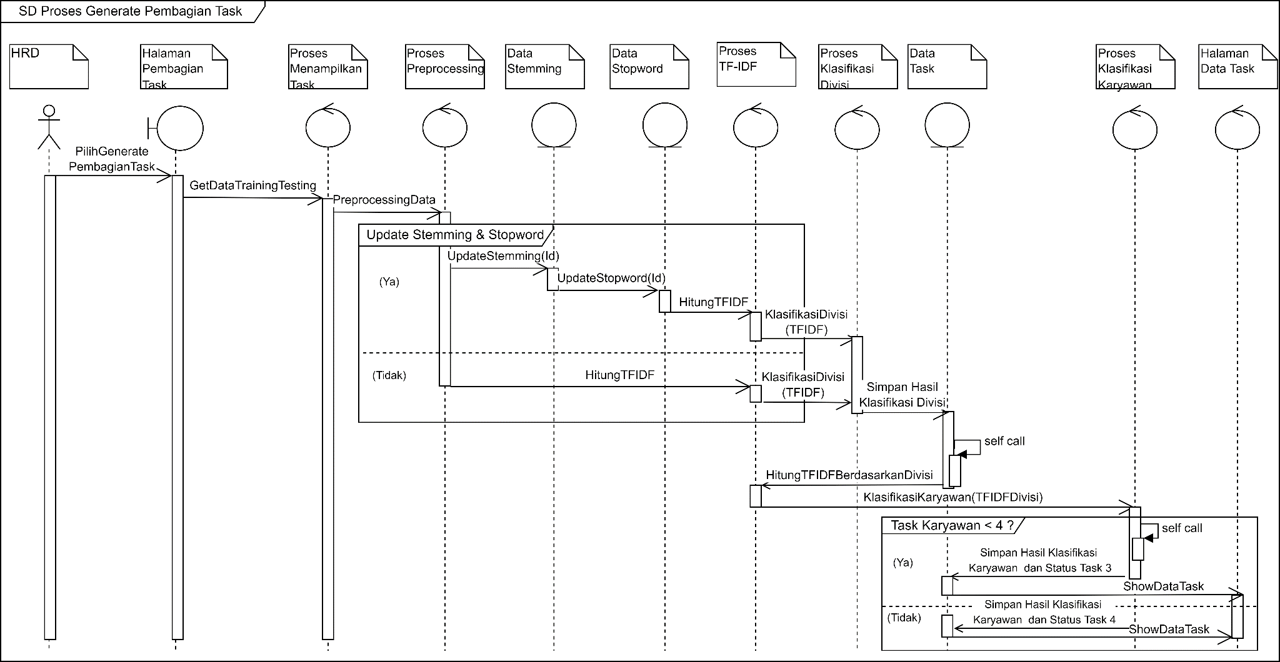
Gambar 3. 21 Sequence Diagram Pembagian Task Karyawan

3.3.3.5 Sequence Diagram Data Task
Sequence diagram untuk menampilkan data task dengan user HRD atau karyawan dapat dilihat pada gambar 3.22. HRD atau karyawan masuk ke halaman task kemudian system akan menampilkan data task pada halaman task. Selain itu HRD atau karyawan dapat melihat detail task tersebut, yaitu dengan cara memilih detail task. Setelah itu system akan mengambil data task berdasarkan task yang telah dipilih dan ditampilkan pada halaman detail task.
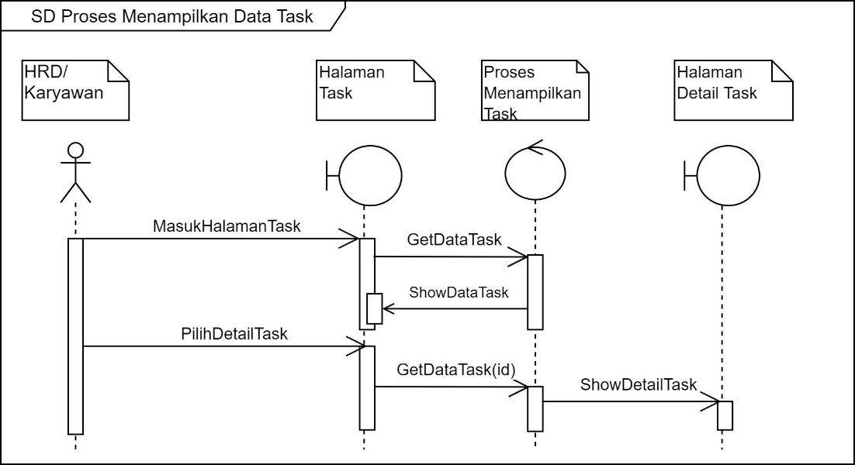
Gambar 3. 22 Sequence Diagram Data Task
Sedangkan pada gambar 3.23 merupakan sequence diagram update report yang dilakukan oleh karyawan. Agar dapat melakukan update report karyawan harus memilih detail task terlebih dahulu pada halaman task. Kemudian system akan mengambil data task berdasarkan task yang telah dipilih dan ditampilkan pada detail task. Kemudian karyawan memilih update report, setelah itu karyawan dapat menginputkan data pengerjaan dari task. Jika karyawan memilih simpan data pengerjaan task maka data tersebut akan tersimpan dan jika tidak maka data tersebut tidak akan tersimpan dan kembali ke halaman detail task.
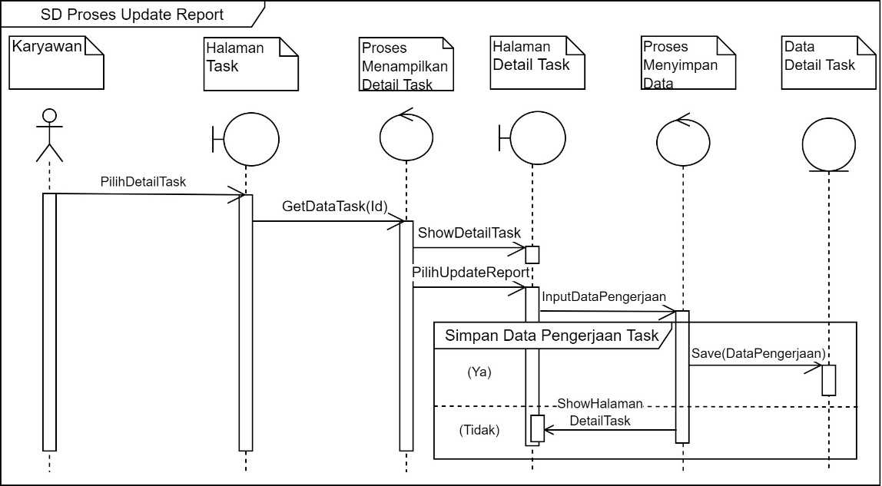
Gambar 3. 23 Sequence Diagram Update Report

3.3.3.6 Sequence Diagram Profil
Sequence diagram profil dengan user HRD atau karyawan dapat dilihat pada gambar 3.24. HRD atau karyawan masuk ke halaman profil kemudian system akan menampilkan data karyawan tersebut pada halaman profil. Selain itu HRD atau karyawan dapat mengedit password login dengan cara klik tombol ganti password. Setelah klik tombol ganti password HRD atau karyawan akan masuk ke halaman ubah password. Jika HRD atau karyawan klik tombol simpan maka password baru tersebut akan diupdate dan jika tidak maka akan kembali ke halaman profil.
.
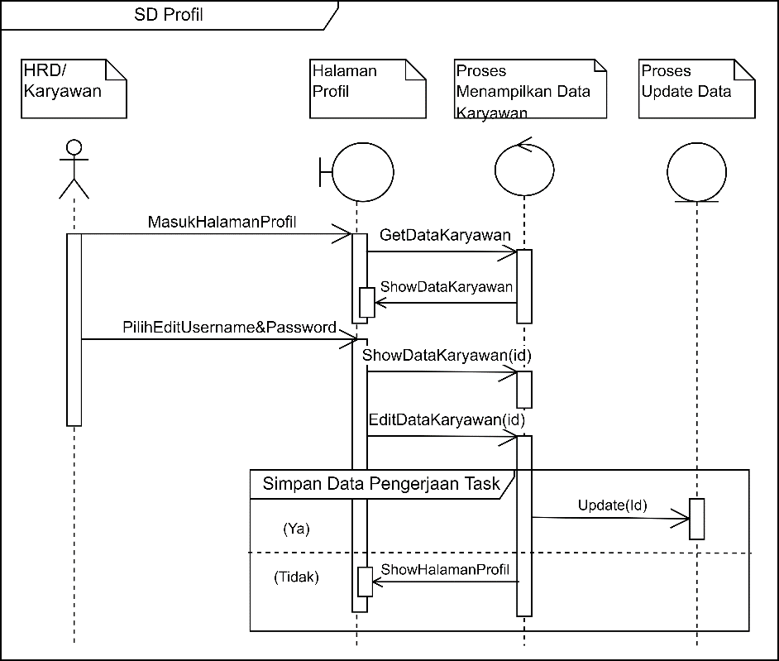
Gambar 3. 24 Sequence Diagram Profil

3.3.4 Class Diagram
Adapun rancangan class diagram dari sistem pembagian task pada karyawan dapat dilihat pada gambar 3.25.
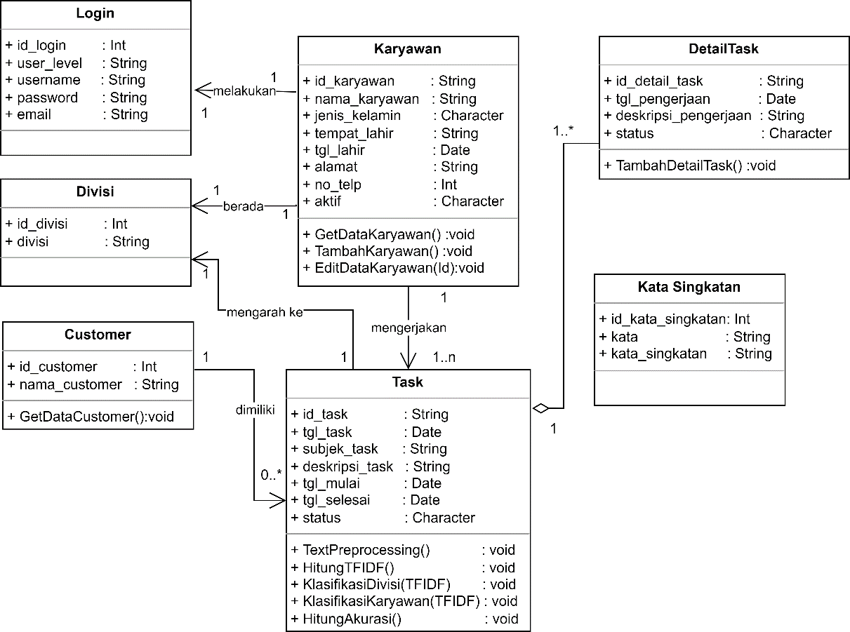
Gambar 3. 25 Class Diagram Sistem Pembagian Task

Perancangan Database
Setelah membuat class diagram tahap selanjutnya yaitu membuat perancangan database. Hal pertama yang dibuat terlebih dahulu adalam membuat model konseptual atau CDM. Setelah membuat CDM, maka dilanjutkan dengan membuat fisik dari tabel-tabel yang akan digunakan yaitu PDM. Rincian penjelasan basis data dari sistem pembagian task karyawan sebagai berikut:
- Conceptual Data Model (CDM)
Conceptual Data Model dari sistem pembagian task pada karyawan terdiri dari 7 tabel dapat dilihat pada gambar 3.26.
- Physical Data Model (PDM)
Physical Data Model dari sistem pembagian task karyawan terdiri dari 7 tabel. Physical Data Model dapat dilihat pada gambar 3.27.
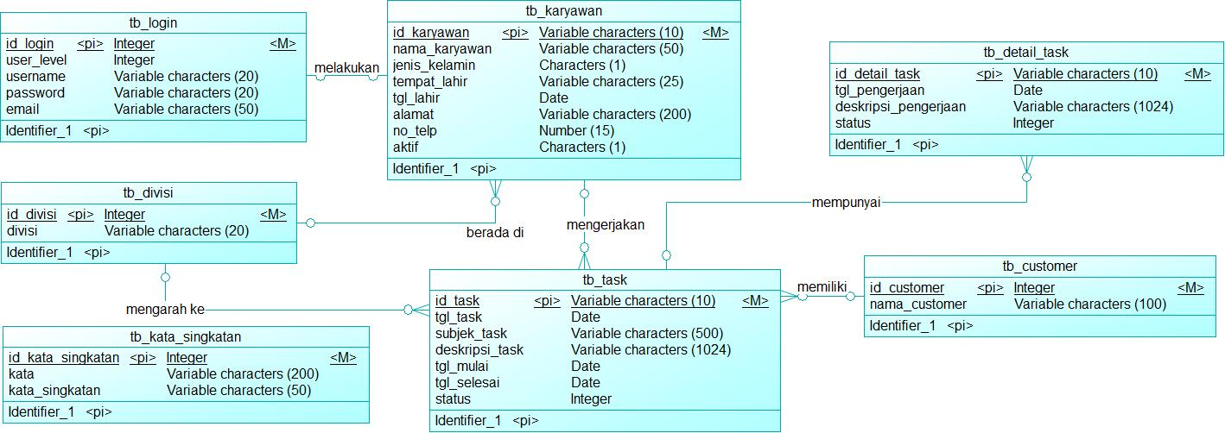
Gambar 3. 26 Conceptual Data Model (CDM)
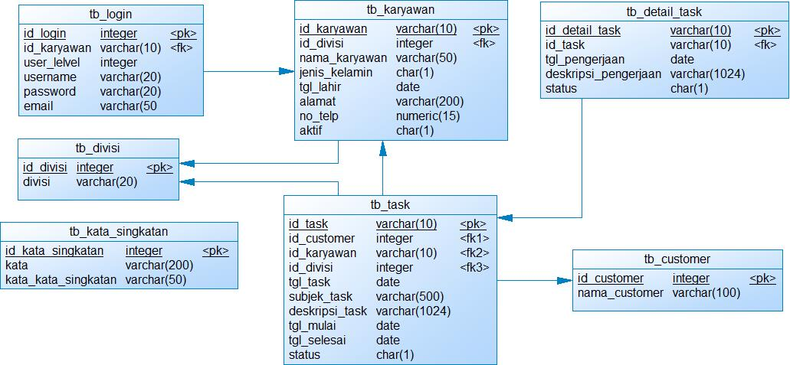
Gambar 3. 27 Physical Data Model (PDM)
Berikut ini merupakan rincian tabel yang akan digunakan pada sistem pembagian task pada karyawan, diantaranya:
- Tabel Login (tb_login)
Tabel 3.19 Tabel Login
Field | Tipe Data | Panjang | Keterangan
id_login | Integer | 11 | Id login
id_karyawan | Varchar | 10 | Id karyawan
user_level | Integer | 11 | Level user
username | Varchar | 20 | Username login
password | Varchar | 20 | Password login
email | Varchar | 50 | Email karyawan
- Tabel Divisi (tb_divisi)
Tabel 3.20 Tabel Divisi
Field | Tipe Data | Panjang | Keterangan
id_divisi | Integer | 11 | Id divisi
divisi | Varchar | 15 | Nama divisi
- Tabel Karyawan (tb_karyawan)
Tabel 3.21 Tabel Karyawan
Field | Tipe Data | Panjang | Keterangan
id_karyawan | Varchar | 10 | Id karyawan
nama_karyawan | Varchar | 50 | Nama karyawan
jenis_kelamin | Char | 1 | Jenis kelamin karyawan
tgl_lahir | Date |  | Tanggal Lahir karyawan
no_telp | Numerik | 15 | No. Telepon karyawan
alamat | Varchar | 200 | Alamat karyawan
id_divisi | Integer | 11 | Id divisi karyawan
aktif | Char | 1 | Karyawan masih aktif/tidak
- Tabel Customer (tb_customer)
Tabel 3.22 Tabel Customer
Field | Tipe Data | Panjang | Keterangan
id_customer | Integer | 11 | Id customer
nama_customer | Integer | 11 | Nama customer
- Tabel Task (tb_task)
Tabel 3.23 Tabel Karyawan
Field | Tipe Data | Panjang | Keterangan
id_task | Integer | 11 | Id task
id_customer | Integer | 11 | Id customer
subjek_task | Varchar | 500 | Subjek Task
deskripsi_task | Varchar | 1024 | Deskripsi task
tgl_task | Date |  | Tanggal pembuatan task oleh customer
id_divisi | Integer | 11 | Id divisi
id_karyawan | Integer | 11 | Id karyawan
tgl_mulai | Date |  | Tanggal mulai karyawan mengerjakan task
tgl_selesai | Date |  | Tanggal selesai karyawan mengerjakan task
status | Integer | 11 | Status dari task
- Tabel Kata Singkatan (tb_kata_singkatan)
Tabel 3.24 Tabel Kata Singkatan
Field | Tipe Data | Panjang | Keterangan
id_kata_singkatan | Integer | 11 | Id kata singkatan
kata | Varchar | 50 | Kata
kata_singkatan | Varchar | 50 | Kata singkatan

- Tabel Detail Task(tb_detail_task)
Tabel 3.23 Tabel Karyawan
Field | Tipe Data | Panjang | Keterangan
id_detail_task | Integer | 11 | Id detail task
id_task | Integer | 11 | Id task
tgl_pengerjaan | Date |  | Tanggal mengerjakan
deskripsi_pengerjaan | Varchar | 1024 | Deskripsi dari pekerjaan
status | Integer | 11 | Status Pengerjaan

Perancangan Tampilan
Adapun rancangan tampilan dari Sistem Pembagian Task pada Karyawan PT. Assist Software Indonesia Pratama sebagai berikut:
  - Halaman login
Halaman login merupakan halaman untuk login admin dan karyawan agar dapat mengakses sistem pembagian task pada karyawan dapat dilihat pada gambar 3.28.
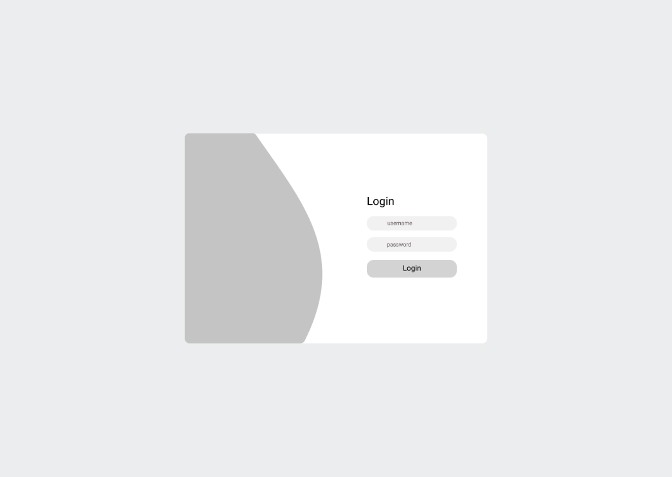
Gambar 3. 28 Halaman Login
2. Halaman Karyawan
Halaman ini berisi daftar karyawan dari divisi mobile, support dan jaringan. Pada halaman ini juga terdapat tombol untuk ubah data karyawan dan tambah data karyawan. Gambar 3.29 dibawah ini merupakan tampilan halaman karyawan.
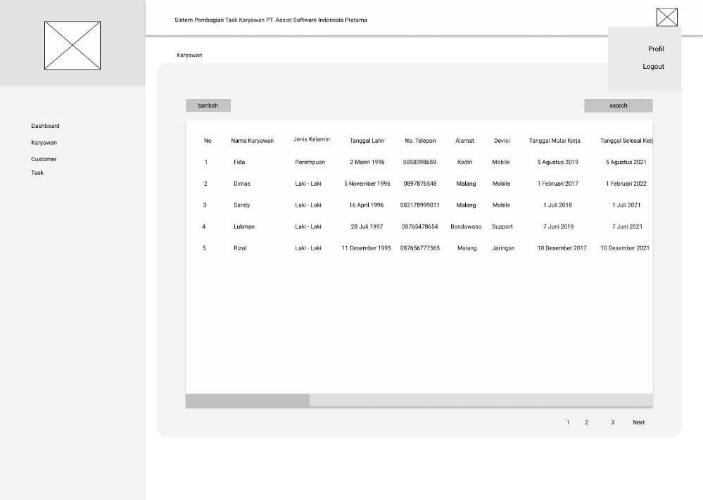
Gambar 3. 29 Halaman Karyawan
3. Halaman Tambah Karyawan
Halaman ini berfungsi untuk menambahkan data karyawan baru dan divisi dari karyawan tersebut dapat dilihat pada gambar 3.30.
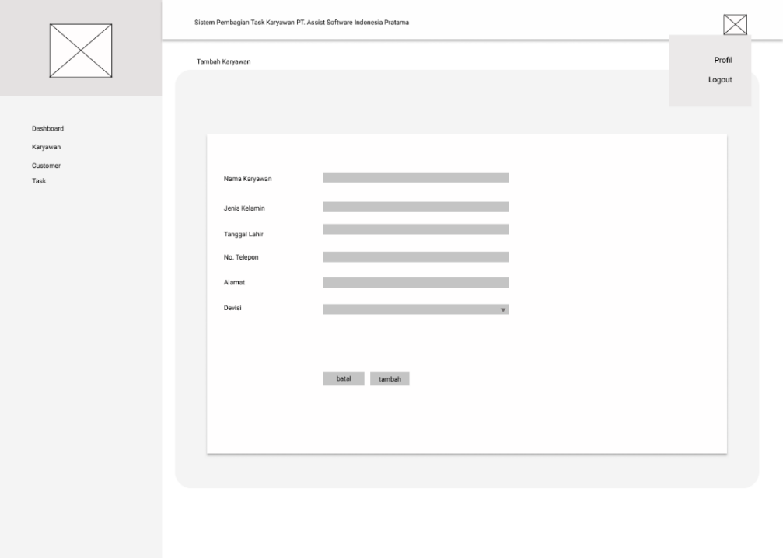
Gambar 3. 30 Halaman Tambah Karyawan
4. Halaman Customer
Rancangan tampilan halaman ini berisi daftar customer. Selain itu pada halaman ini juga terdapat tombol untuk ubah data customer dan tambah data customer. Rancangan tampilan halaman customer dapat dilihat pada gambar 3.31 berikut ini.
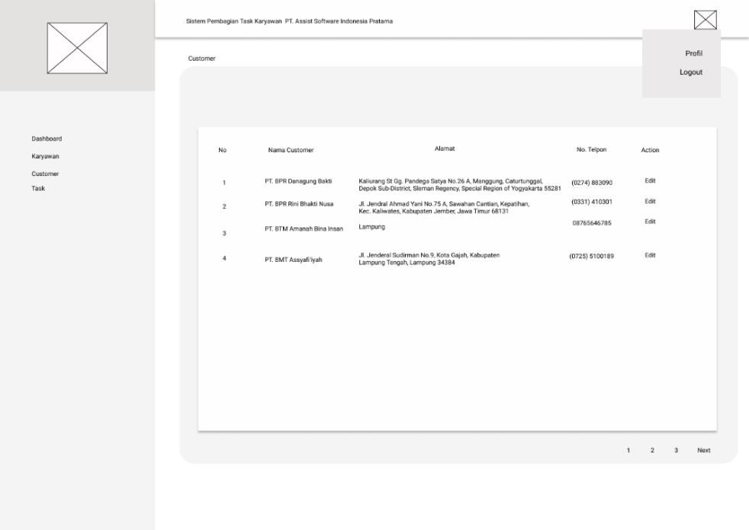
Gambar 3. 31 Halaman Customer
5. Halaman Task
Pada rancangan tampilan halaman ini berisi daftar task. Pada halaman ini user dapat melihat daftar task, customer, karyawan yang mengerjakan, dan status dari task. Rancangan tampilan halaman task pada gambar 3.32 sebagai berikut.
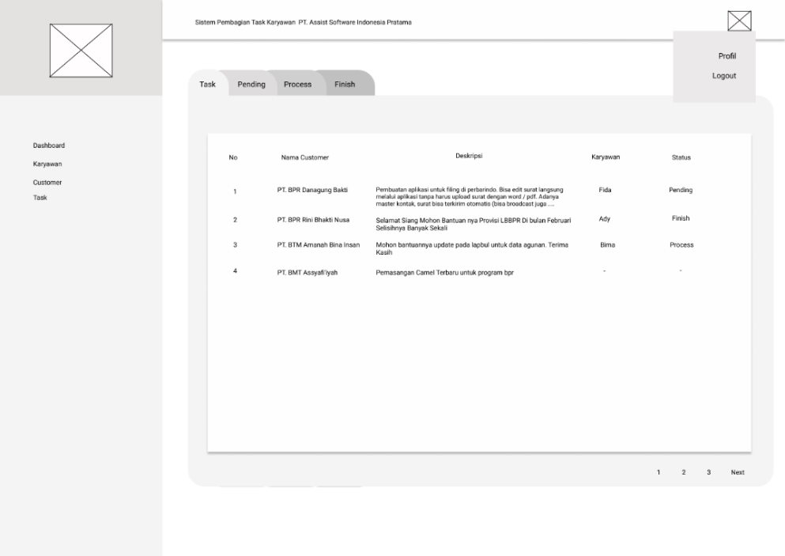
Gambar 3. 32 Halaman Task
- Halaman Update Report
Pada halaman ini karyawan dapat update report dari task yang telah dikerjakan dengan mengubah status dari task dan menambahkan progress dalam mengerjakan task tersebut dapat dilihat pada gambar 3.33.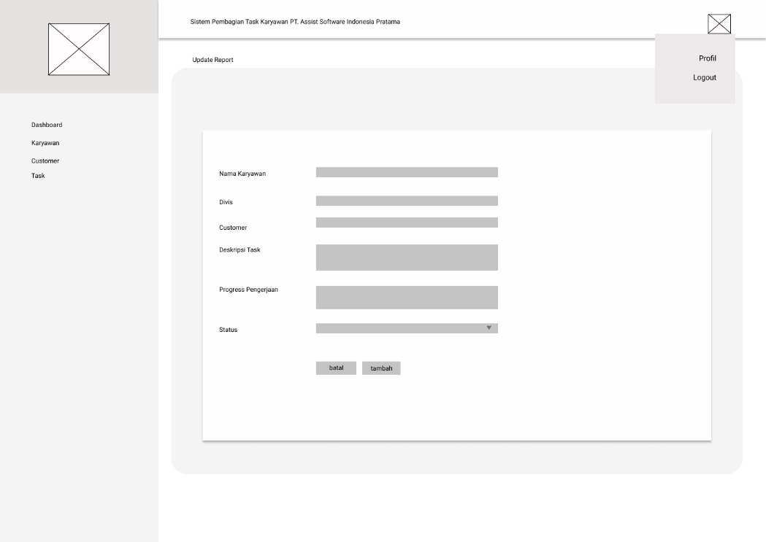
Gambar 3. 33 Halaman Update Report

Perancangan Pengujian Sistem Menggunakan Blackbox
Adapun rancangan pengujian pada Sistem Pembagian Task pada Karyawan PT. Assist Software Indonesia Pratama menggunakan blackbox, diantaranya:

Pengujian Sistem Login
Pengajuan sistem login ini dilakukan dengan menginputkan username dan password dengan benar agar berhasil masuk ke halaman dashboard, jika gagal maka akan kembali ke halaman login. Flowchart pengujian sistem login dapat dilihat pada gambar 3.34.
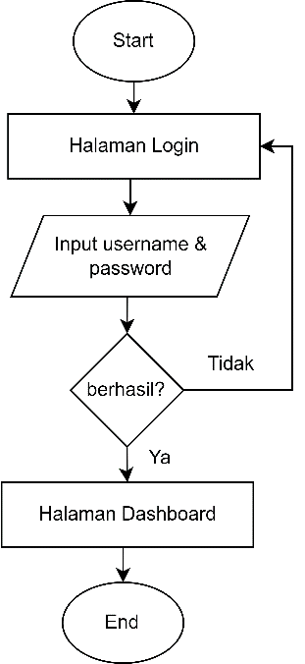
Gambar 3. 34 Flowchart Pengujian Sistem Login

Pengujian Sistem Menu Customer
Berikut ini merupakan flowchart pengujian sistem menu customer pada gambar 3.35 dan 3.36. Tiga gambar alur flowchart tersebut yaitu menjelaskan tentang pengujian menampilkan data customer pada halaman customer, menambahkan data customer baru dan mengedit data customer.
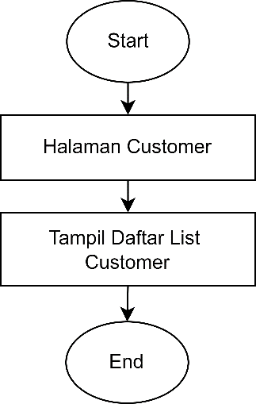
Gambar 3. 35 Flowchart Pengujian Menampilkan Data Customer

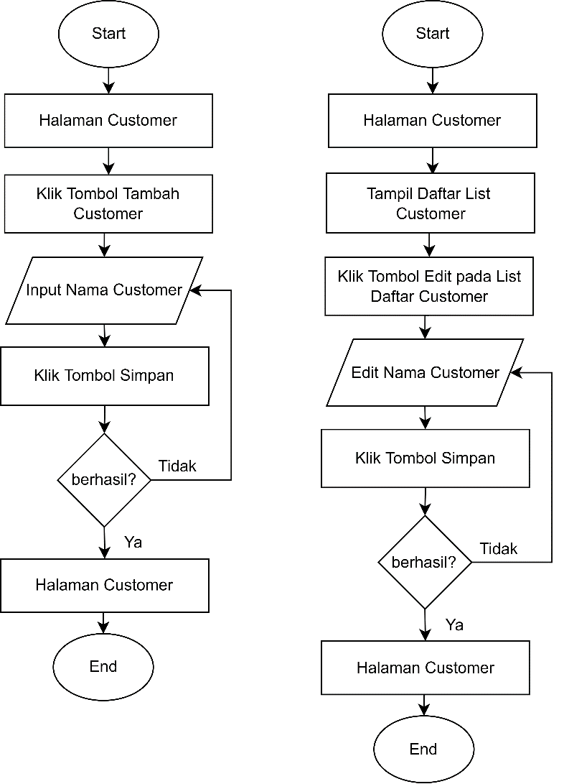
Gambar 3. 36 Flowchart Pengujian Menambahkan dan Mengedit Data Customer

Pengujian Sistem Menu Karyawan
Pengujian sistem menu karyawan ini alur pengujiannya sama seperti pengujian pada menu customer yaitu pengujian menampilkan data karyawan, menambahkan data karyawan baru dan mengedit data karyawan. Alur flowchart pengujian sistem menu karyawan dapat dilihat pada gambar 3.37.

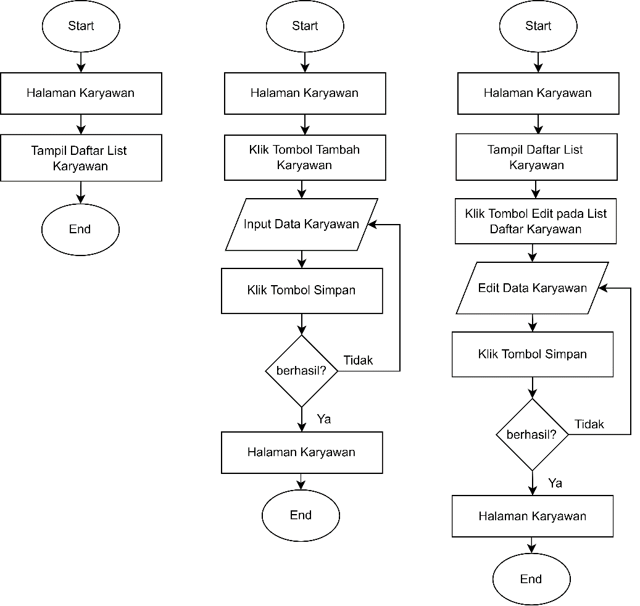
Gambar 3. 37 Flowchart Pengujian Menampilkan, Menambahkan dan Mengedit Data
Karyawan

Pengujian Sistem Menu Pembagian Task
Sebelum melakukan pengujian sistem menu pembagian task, user melakukan pengujian crawling task gmail terlebih dahulu untuk mendapatkan data task. Setelah melakukan pengujian crawling task gmail, tahap selanjutnya yaitu melakukan pengujian pembagian task karyawan. Pada pengujian pembagian task karyawan ini user masuk ke halaman pembagian task, kemudian klik tombol generate. Jika pembagian task berhasil maka akan masuk ke halaman task, jika tidak maka akan kembali ke halaman pembagian task. Flowchart pengujian pembagian task karyawan dapat dilihat pada gambar 3.38.
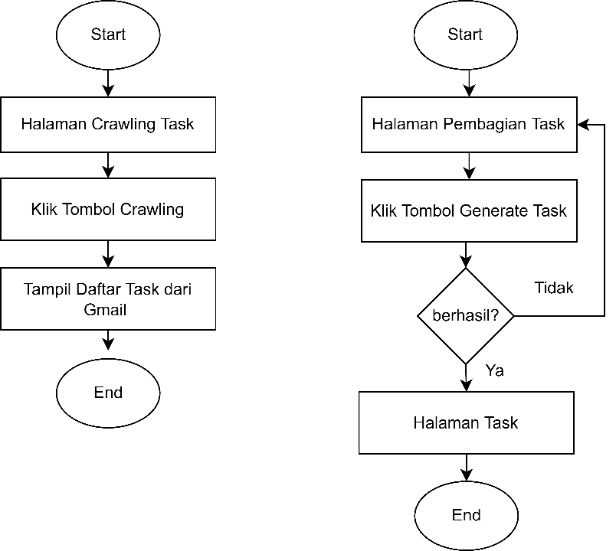
Gambar 3. 38 Flowchart Pengujian Crawling Task Gmail dan Pembagian Task Karyawan

Pengujian Sistem Menu Task
Terdapat empat pengujian sistem pada menu task yaitu pengujian menampilkan data task, pengujian ambil task untuk dikerjakan, pengujian update report pengerjaan task dan pengujian menampilkan detail pengejaan task.
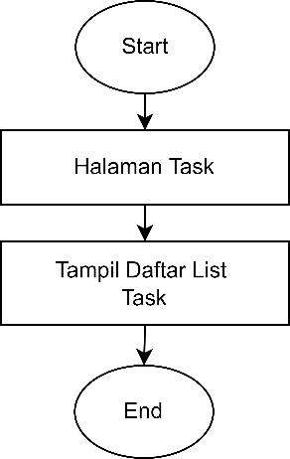
Gambar 3. 39 Flowchart Pengujian Menampilkan Data Task
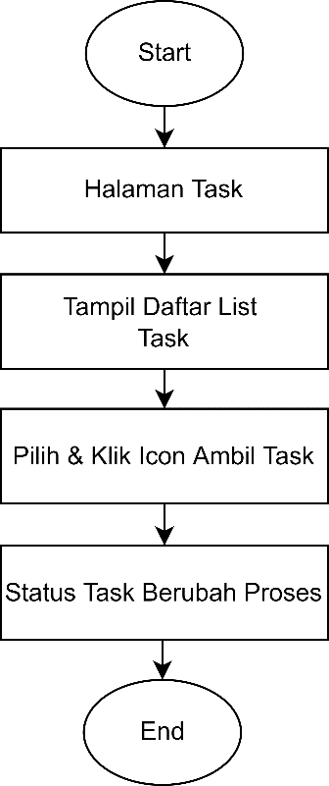
Gambar 3. 40 Flowchart Pengujian Ambil Task
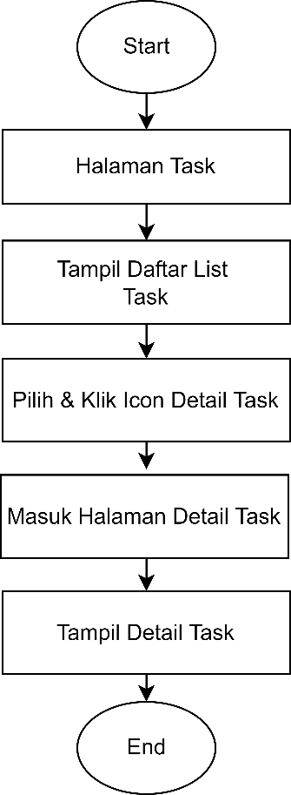
Gambar 3. 41 Flowchart Pengujian Menampilkan Detail Task

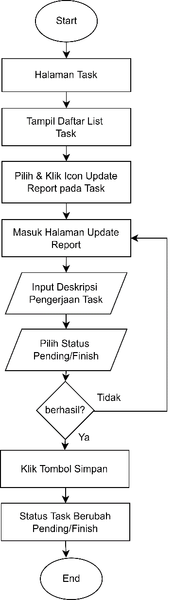
Gambar 3. 42 Flowchart Pengujian Update Report Pengerjaan Task

Pengujian Sistem Fitur Ubah Password
Pengujian sistem fitur ubah password ini dapat dilakukan pada saat sebelum melakukan login atau setelah login. Pengujian sebelum login dapat dilakukan dengan klik tombol lupa password pada halaman login, sedangkan pengujian setelah login yaitu masuk ke halaman profil. Pada halaman tersebut terdapat tombol untuk ubah password user. Flowchart ubah password dapat dilihat pada gambar 3.43 dan 3.44.
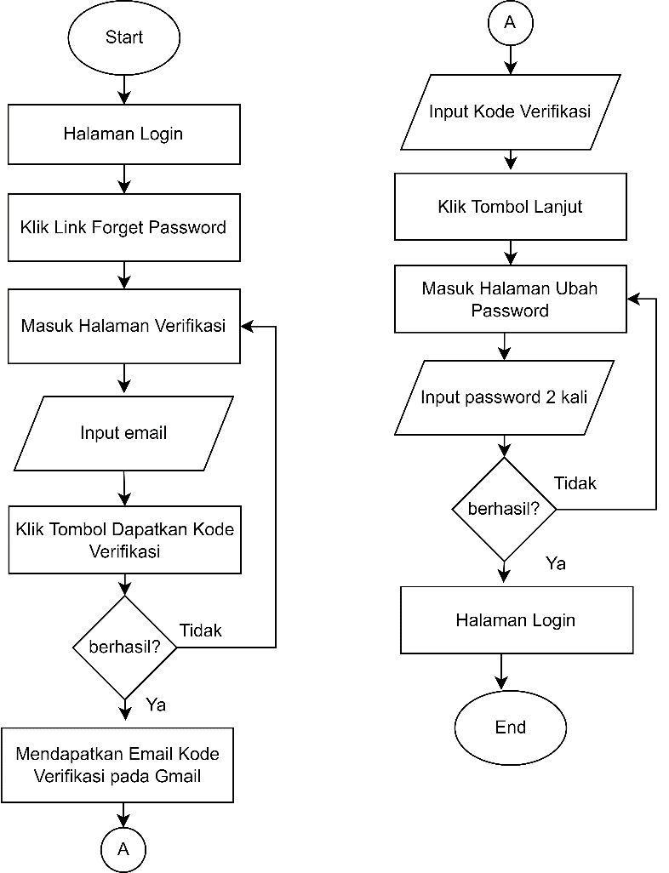
Gambar 3. 43 Flowchart Pengujian Ubah Password Halaman Login
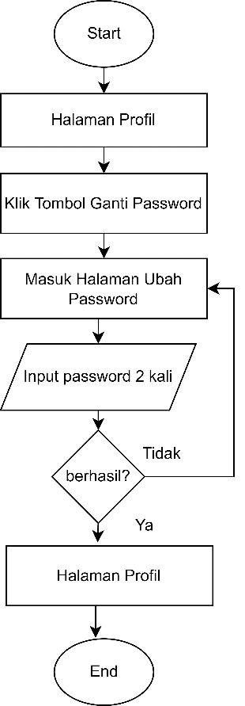
Gambar 3. 44 Flowchart Pengujian Ubah Password Halaman Profil

